А.Н. МАЮРОВ, Я.А. МАЮРОВ, Н.В. ДРУЖИНИНА

ЖИЗНЬ ПРЕКРАСНА

Учебное пособие для ученика, учителя и родителей

3 класс

УРОКИ КУЛЬТУРЫ ЗДОРОВЬЯ

Москва
2017

А.Н. МАЮРОВ, Я.А. МАЮРОВ, Н.В. ДРУЖИНИНА

УРОКИ КУЛЬТУРЫ ЗДОРОВЬЯ:

ЖИЗНЬ ПРЕКРАСНА

Учебное пособие для ученика, учителя и родителей

3 класс

Москва
2017

ББК
М
Одобрено Федеральным агентством по образованию Министерства образования и науки РФ

Рецензенты: И.В. Бестужев-Лада, академик РАО;
Д.В. Колесов, академик РАО;
А.В. Корягин, директор МОУ лицея № 87 Нижнего
Новгорода, заслуженный учитель школы РФ

Маюров А.Н., Маюров Я.А., Дружинина Н.В. Уроки культуры здоровья. Жизнь прекрасна. Учебное пособие для ученика, учителя и родителей. 3 класс. – М.: Педагогическое общество России, 2017. - 87с.
ISBN

Учебное пособие «Жизнь прекрасна» продолжает серию книг, содержащих разработки уроков по культуре здоровья для учащихся начальной школы.
В нем рассматриваются такие темы, как: «Человек создан для счастья», «Учимся, играем – свой мозг развиваем», «Табак и здоровье», «Как не стать равнодушным?», «От чего зависит здоровье?», «Умей владеть собой» и другие.
Пособие можно использовать в процессе учебной деятельности, а также во внеклассной работе, для проведения классных часов, факультативных занятий, родительских собраний, летнего оздоровительного отдыха.

ББК

В ряде глав использованы работы: А. Чехова, А. Исаакяна, Д. Биссета, И. Афонина, А. Сент-Экзюпери, М. Норбекова и других

© Маюров А.Н., Маюров Я.А., Дружинина Н.В., 2017
ISBN

ПРЕДИСЛОВИЕ

Дорогие друзья!
Вы держите в руках новое учебное пособие для учеников начальной школы, их родителей и учителей из цикла «Уроки культуры здоровья».
Каждый человек, каждый ребёнок имеет право быть счастливым и приносить счастье и радость другим.
Трезвые люди, которые живут здоровой, счастливой жизнью, которые умеют помочь другим людям также стать здоровыми и счастливыми, написали эту книгу для тебя, для твоих родителей и для учителей. Надеемся, что она сдружит вас, поможет понять, что здоровье и трезвость – необходимое условие для счастливой и прекрасной жизни, научит жить разумно и справляться с препятствиями, встречающимися на пути к счастью и радости. А если будут счастливы люди, тогда и наша страна будет такой, как поётся в гимне России:

Россия – великая наша держава,
Россия – любимая наша страна.
Могучая воля, великая слава –
Твоё достоянье на все времена.
Припев:
Славься, отечество наше свободное,
Братских народов союз вековой,
Предками данная мудрость народная!
Славься, страна! Мы гордимся тобой.

Если вы уже знакомы с нашей книгой и, возможно, уже начали ее читать и отвечать на поставленные вопросы и выполнять задания, раздумывая над различными темами, то переворачивайте страницу за страницей и далее – желаем вам дальнейших успехов на пути радости и счастья.
Если к вам в руки попала наша книга, и вы заинтересовались ее содержанием, это уже означает, что вы готовы сделать первый шаг на пути самосовершенствования и самопознания. Ведь желание знать, учиться и расти в гармонии, а может быть, просто чем-то отличаться от окружающих – это своего рода двигатель всякого знания, мудрости и новых открытий.
И, наконец, если вы по-настоящему желаете научиться мыслить самостоятельно и высвободить свой ум из-под давления чужих установок, предвзятых мнений, вредных привычек – вы на верном пути!
Можем вам обещать, время, которое вы проведете, общаясь с нашей книгой, нами и вашим настоящим «я», принесут вам знания и умения, которые помогут лучше понимать других людей, защищать свои интересы, находить настоящих друзей, разбираться в том, что для вас действительно важно, и в скором времени это поможет выбрать в жизни тот путь, который вы только пожелаете.
Если ты школьник – доставь себе удовольствие, занимаясь чем-то приятным и интересным. Поработай над собой, и научить говорить НЕТ всему плохому и неприятному в жизни. Поддерживай себя ободряющей фразой: «Я могу это сделать!» Не хнычь. Прежде всего, человеку необходимо сохранить контроль над собственной жизнью. А у тебя в жизни столько много будет интересного и пока еще не познанного. Но будет много и плохого, проблемного, чему нужно противостоять. Не стесняйся, советуйся с учителем. Обязательно общайся с родителями, рассказывай им, как прошел день и также советуйся. Подумай о множестве ролей, которые ты играешь в жизни (ученик или ученица, сын или дочь, внук или внучка, любитель поесть, любитель поиграть, любитель погулять, человек, полезный для общества), и о том, как тебе удается согласовывать эти разные роли.
Если вы родители, то посмотрите, пожалуйста, на своих детей с позиции: доверяй, но проверяй; общайся без нравоучений и упреков; не играй в друзей, будь настоящим другом; чаще подбадривай; умей помолчать; не кричи и не повышай голоса; не отвечай грубостью на грубость; не бойся, когда надо сказать: «Извини»; не употребляй алкоголь и табак.
Сложно всем нам оставаться счастливыми в стране, где многие пьют и курят, вредят себе и окружающим, совершают правонарушения, болеют и очень рано умирают. По-настоящему счастливым можно стать только тогда, когда вокруг тебя все тоже счастливы. К этому нужно идти всем нам вместе, крепко взявшись за руки.
На наших страницах мы вместе будем учиться, как делать жизнь счастливой и прекрасной, как решать проблемы, которые есть в нашей жизни, как обходить опасные жизненные закоулки и выбирать путь наиболее оптимальный, как помочь окружающим избавляться от их иллюзий и заблуждений.
Если говорить на тему, что важнее всего для каждого человека, то ответ должен напрашиваться сам собой – конечно, сам человек и его здоровье.
Ты здоров и значит – счастлив. Поэтому счастлива семья. Но к здоровью путь нелегкий. Мы ведем тебя туда.

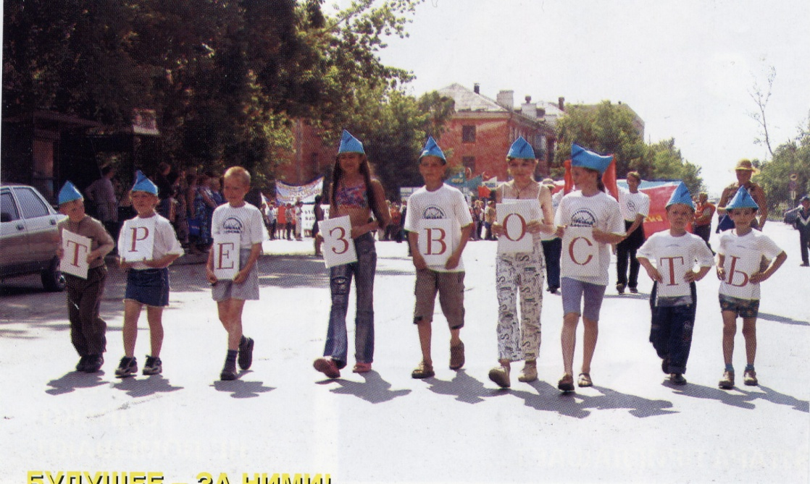

УРОК 1

ЧЕЛОВЕК СОЗДАН ДЛЯ СЧАСТЬЯ

ЧЕЛОВЕК СОЗДАН ДЛЯ СЧАСТЬЯ,

КАК ПТИЦА ДЛЯ ПОЛЁТА
(М. Горький)

На этом уроке ты:
- знакомишься с понятием «счастье»;
- узнаешь о том, как свое счастье строят разные люди;
- читаешь и обсуждаешь сказку А. Исаакяна «Самая нужная вещь на земле»;
- выясняешь, как радость и счастье строят прекрасную жизнь.

Главные понятия темы:
- счастье;
- счастливый;
- удача;
- радость;
- прекрасный.

Счастье – это 1.Чувство и состояние полного, высшего удовлетворения. 2. Успех, удача.
Счастливый – 1. Полный счастья; такой, которому благоприятствует счастье, удача, успех; выражающий счастье. 2. Приносящий счастье, удачу.
Удача – успех, нужный или желательный, исход дела.
Радость – ощущение большого душевного удовлетворения, приятное, веселое чувство.
Прекрасный – очень хороший, красивый.

Человек рождён для того, чтобы быть счастливым. Давайте сегодня поговорим о том, что такое счастье и как быть счастливым.
Как ты, представляешь свое счастье?
Когда ты чувствовал себя счастливым?
Что нужнее всего для счастья человека?
Есть ли что-то такое, что нужно для счастья всех людей на Земле?
Счастье всегда индивидуально. Но особенно его ощущаешь по-настоящему, когда преодолеешь какую-то проблему или решишь какую-то трудную жизненную задачу.

Давай вначале прочитаем сказку А. Исаакяна «Самая нужная вещь на земле».

САМАЯ НУЖНАЯ ВЕЩЬ НА ЗЕМЛЕ
Жил некогда в одной из чудесных стран Востока справедливый и мудрый царь. И было у него три сына. Но вот царь состарился и решил передать своё царство тому из сыновей, кто окажется самым способным для этого нелёгкого дела. Призвал он сыновей и говорит:
- Дорогие мои сыновья! Вы видите, что отец ваш уже стар и не может больше править страной. Я давно отрёкся бы от трона, если бы только исполнилась моя заветная мечта, что никак не даёт мне покоя. Вот я и надумал: тот из вас, кто сумеет исполнить мою мечту, станет править царством.
- Пусть здравствует наш дорогой отец, воля его священна для нас! Что же это за мечта, исполнить которую не смог наш мудрый родитель?
- Видите вон то огромное, вместительное хранилище, построенное мною уже давно? Я мечтал заполнить его тем, что самое нужное на свете, что принесло бы счастье всему моему народу. Хранилище пока пустует. И тот из вас, кто заполнит его самой нужной на свете вещью, пусть унаследует трон. Возьмите из моих сокровищ сколько чего пожелаете и отправляйтесь каждый сам по себе из города в город, из страны в страну, отыщите самую нужную вещь и заполните моё хранилище. Даю вам сроку три раза по сорок дней.
Сыновья поцеловали руку отца и пустились в путь. Три раза по сорок дней ходили и ездили они из города в город, из страны в страну, навидались людей диковинных, насмотрелись обычаев неведомых и в назначенный день явились, предстали перед отцом.
- Добро пожаловать, дорогие мои сыновья! Ну и как, нашли вы и доставили ту самую нужную на свете вещь?
- Да, нашли, дорогой наш отец! – отвечали царю сыновья. И отец тот час повёл их к двери хранилища. А там уже собрались все придворные и народу видимо-невидимо. Царь отворил дверь и подозвал старшего сына.
- Чем ты заполнишь это огромное хранилище, дорогой мой сын, какой такой самой нужной на свете вещью?
Старший сын вынул из кармана горсть зерна и, протягивая отцу, сказал:
- Хлебом заполню я это огромное хранилище, дорогой отец! Что в целом мире нужнее, чем хлеб? Кто сможет прожить без хлеба? Много я постранствовал, многого навидался, ничего не нашёл нужнее, чем хлеб! И тогда отец подозвал среднего сына. Чем ты заполнишь это огромное хранилище, дорогой мой сын, какой такой самой нужной на свете вещью?
Средний сын вынул из кармана горсть земли и, протягивая отцу, сказал:
- Землёю заполню я это огромное хранилище, дорогой отец! Что в целом мире нужнее, чем земля? Без земли нет и хлеба! Кто может прожить без земли? Много я постранствовал, многого навидался, ничего не нашёл нужнее, чем земля. И тогда отец подозвал младшего сына.
- Чем ты заполнишь это огромное хранилище, дорогой мой сын, какой такой самой нужной на свете вещью?
Младший сын при этих словах решительно переступил порог хранилища, вынул из кармана свечку и огниво, высек о кремень искру, запалил прут, а от него и свечку. Все решили, что он хочет при свете свечи получше рассмотреть хранилище, увидеть как оно велико.
- Ну, говори, сын, чем заполнишь? – с нетерпением в голосе снова спросил отец.
- Светом заполню я это огромное хранилище, мудрый отец, только светом! Много я постранствовал, многого навидался, ничего не нашёл нужнее, чем свет. Свет – самое нужное в мире. Без света земля не уродит хлеба. Без света на земле не будет жизни. Много я стран обошёл, многое повидал и понял: свет знания – самая нужная вещь. Только светом знания можно править миром.
- Молодец, мой сын! – обрадовался отец, – ты по праву заслужил и трон и скипетр, потому что хочешь самого прекрасного, хочешь наполнить своё царство и души людей светом и знанием.
- Да здравствует наш молодой светоносный царь! – с воодушевлением воскликнули царевы слуги и весь народ.

Вопросы и задания:
1. А если бы ты был на месте царя, как бы ты поступил, чтобы правильно выбрать того, кому передать трон?
2. Почему царь в течение своей жизни не заполнил сам своё хранилище тем, что нужнее всего для счастья народа?
3. Кому из трёх сыновей передал бы трон ты, если бы был на месте царя?
4. Если бы ты был на месте сыновей, куда бы ты направился в первую очередь?
5. Согласен ли ты с тем, что свет – нужнее всего на земле?
6. Как ты думаешь, будут ли счастливы люди в царстве младшего сына?
7. Напиши сказку или стихотворение о его правлении.
8. Согласен ли ты с пословицей «Счастье лучше богатства», т.е. что деньги – не самое главное?
9. Как ты думаешь, если человек понимает, что счастье не в деньгах, значит ли это, что он может жить, нигде не работая и ничего не зарабатывая?
***
«Счастливому талант от Бога дан» – поговорка.
Есть ли у тебя талант от Бога? Как ты открыл в себе этот талант?
Всегда ли люди могут открыть в течение жизни данный им талант?
Какими качествами должен обладать человек, чтобы как можно раньше открыть в себе талант?

«Там счастье не диво, где трудятся не лениво» - поговорка.
Какие качества, кроме трудолюбия, могут помочь человеку стать счастливым?

Писатель Б. Оконелл сказал: «Счастье – это настоящая любовь к людям и способность сделать ради этой любви хотя бы немного».
Становишься ли ты счастливее, когда делаешь что-то хорошее для других?
Помогает ли ощущение счастья в учебе и труде?

В ПОМОЩЬ ПЕДАГОГУ

КЛЯТВА УЧИТЕЛЯ

Во имя ребёнка, во имя будущего клянусь:
- уважать личность ребёнка, как если бы он был уже взрослым;
- отвечать за его физическую и духовную неприкосновенность;
- развивать его врождённые способности во благо его и окружающих его людей;
- не сломать, но укрепить волю ребёнка, охранять его там, где он слаб, направлять его там, где он силён;
- открыть ему путь к познанию мира;
- не оставлю его в познании без надежды;
- покажу ему как обрести счастье в малом и постараюсь вложить в его душу стремление к лучшему;
- буду учить его служению истине и терпимости к заблуждению.

Клянусь также
- заботиться о том, чтобы оставить грядущим поколениям мир, в котором стоило бы жить;
- быть примером для ребёнка и показать ему как преодолевать собственные слабости, бороться с искушениями и трудностями;
- противостоять обстоятельствам – давлению общественного мнения, корпоративным интересам, служебным инструкциям, если они будут мешать мне честно выполнять эту клятву.
По мотивам «Клятвы Сократа». Перевод Л.Фураевой. // «Первое сентября» -1997 - 4 октября.

ДОМАШНЕЕ ЧТЕНИЕ

ЗДРАВСТВУЙ, РОДИНА МОЯ!
Слова К. Ибряева, муз. Ю. Чичкова (Хрестоматия к экспериментальной программе…стр.83)

Утром солнышко встаёт,
Всех на улицу зовёт.
Выхожу из дома я –
Здравствуй, улица моя!

Я пою, и в вышине
Подпевают птицы мне.
Травы шепчут мне в пути:
«Ты скорей, дружок, расти».

Отвечаю травам я,
Отвечаю травам я,
Отвечаю травам я:
«Здравствуй, Родина моя!»
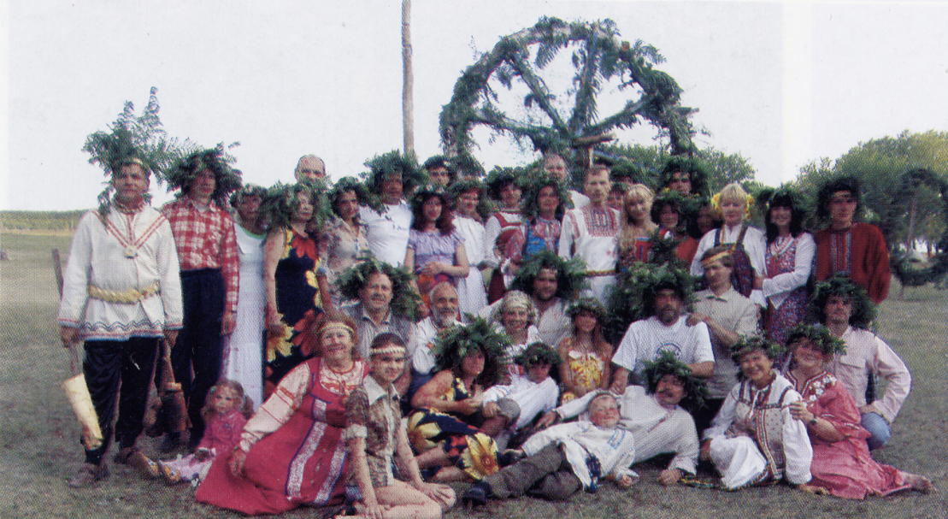

САМАЯ ХОРОШАЯ
(Песня о маме)
Слова О. Фадеевой, муз. В. Иванникова.
(Хрестоматия к экспериментальной программе по музыке…стр.21)

1.Нас, качая в колыбели,
Мамы песенки нам пели,
А теперь пора и нам
Песню спеть для наших мам.
Припев: Дети все на свете –
Называют мамою
Милую, хорошую,
Дорогую самую.
2.Ночью звёзды за окошком
Рассыпаются горошком,
Мама наш покой хранит,
Мы заснём – она не спит.

Припев.

3. Подрастём и будем сами
Мы заботиться о маме,
А пока доставим ей
Радость песенкой своей.

Задание: на уроке музыки разучи с друзьями эту песню и спой её маме.
Д. Биссет
ЯК

Далеко-далеко, так далеко, что и не доберёшься, жил в горах Тибета як.
Конечно, от чего-то далеко, а от чего-то близко. От снегов и льдов, например, от холодного ветра и дождя со снегом, от влажной травы и отвесных скал – совсем близко. Когда весь день бушевала буря, солнце пряталось за тучи, и в ураганных вихрях носились чёрные вороны – всё это было близко.
А вот магазины и книжки с картинками, мороженое и жаркий камин, кино и дети, бегущие в школу, - это было очень далеко.
У яка не было имени, поэтому мы будем звать его просто Як.
Больше всего на свете Як любил сидеть в укромном местечке среди скал и слушать море. Он где-то нашёл морскую раковину – очень красивую, с крутым завитком, - и когда прикладывал её к уху, то слышал шум морских волн.
Как попала туда морская раковина – никто не мог сказать. Но как-то попала, и Як любил её слушать.
Днём Як обычно прятал свою раковину от других яков и от ворон, зато ночью, когда зажигались звёзды, он усаживался в тихое местечко среди скал, прикладывал раковину к уху и слушал, слушал и мечтал – как бы попасть на берег моря…
И вот однажды, прихватив с собой любимую раковину и попрощавшись с остальными яками, он отправился в путь.
Вы, наверное, спросите, как же Як нёс раковину? Он нацепил раковину на свой правый рог.
Як не знал дороги, но решил: «Буду идти, пока не дойду до моря». И шёл так весь день, а вечером пощипал травы, послушал шум моря и заснул.
Он шёл ещё день и ещё, но до моря всё равно не дошёл.
Вокруг были горы и горы. Иногда Як видел вдали стадо лам, а однажды – орла, парящего в небе. Но моря что-то не было видно.
Однажды Як остановился попить из горного ручья. Настроение у него было невесёлое. Он приложил к уху свою раковину и, усевшись на берегу, стал слушать. А ручей бежал своей дорогой, прыгая по камням, и весело журчал. Заметив Яка, он очень удивился и спросил:
- Что ты тут делаешь?
- Слушаю, - ответил Як.
- Дай и мне послушать, - попросил ручей.
Як поднёс раковину к воде, и ручей прислушался.
- Это шум моря! – обрадовался ручей. – Ну да, шум моря!
- А ты знаешь туда дорогу? – спросил Як.
- Знаю ли я дорогу! – возмутился ручей. – Да я как раз туда и бегу. Следуй за мной и попадёшь прямо к морю.
- Спасибо, - сказал Як и пошёл следом за ручьём.
Постепенно ручей становился всё шире и шире и наконец превратился в полноводную реку, по которой плыли лодки.
«Было бы неплохо сесть теперь в лодку, чтобы больше не идти пешком», - подумал Як.
Он нанял себе лодку и поплыл дальше в лодке. Лодка была с большим красным парусом, и, когда дул ветер, Як просто сидел и отдыхал.
Наконец он добрался до моря. Какое это было чудо! Як сел на песочек и стал наблюдать за волнами. Они шумели совсем так же, как прибой в его раковине.
Як был счастлив.
«Здесь гораздо лучше, чем в холодных, мокрых горах», - думал он.
На ночь он устроился в пещере.
У моря было жарко, и Як пошёл к парикмахеру, чтобы парикмахер подстриг его длинную шерсть. А потом вернулся на берег моря и катал на спине ребятишек – по два пенни за круг. И скоро у него набралось денег на сено и на мороженое, которое ему давно хотелось попробовать.
Жизнь протекала очень славно. Ему нравилось здесь, не берегу моря. Но больше всего он любил длинные вечера, когда уже темнело и все уходили домой, а он сидел один-одинёшенек перед своей пещерой, слушал шум волн и следил за кораблями в открытом море и за солнцем, уходящим за горизонт. Когда становилось совсем темно, одна за другой зажигались звёзды, а море плескалось и плескалось о берег.

- Согласен ли ты, что каждый – творец своего счастья?
- Как ты думаешь, если бы Як только мечтал о море, но оставался в холодных горах, был бы он по-настоящему счастлив?
- Каким был Як? Чем он отличался от остальных яков?
- Должен ли человек искать своё счастье, или оно само может прийти человеку, упасть не него «как снег на голову»? Как ты понимаешь поговорку: «Под лежачий камень вода не течёт»?
- Представь, что ты подружился с Яком, и однажды вы отправились с ним в путешествие по морю на корабле. Опиши и нарисуй это путешествие в своей тетради.
- Прислушивался ли ты когда-нибудь к раковине? Представь, что ты слушаешь её рассказ. Она рассказывает тебе о самом счастливом дне своей жизни. Нарисуй и запиши её рассказ.
- Если бы у Яка не было раковины, родилось бы в нём стремление найти море?
- Нарисуй счастливого Яка из сказки.

УРОК 2

ТАМ СЧАСТЬЕ НЕ ДИВО, ГДЕ ТРУДЯТСЯ НЕ ЛЕНИВО

На этом уроке ты:

- стараешься глубже осознать, что такое счастье, что ему способствует, а что мешает;
- что такое труд, а что такое лень;
- почему «без труда, не вынешь и рыбки из пруда»?

Основные понятия темы:
- труд;
- лень;
Труд – деятельность человека, направленная на создание материальных и духовных ценностей.
Лень – отсутствие желания действовать, трудиться, учиться, склонность к безделью.

Все полезное на Земле было сделано либо эволюцией жизни, когда выживали сильнейшие, либо трудом, когда человек создавал и создает все блага. Если бы не трудились твои родители, твои бабушки и дедушки, твои старшие братья и сестры, то вряд ли бы ты имел сегодня то, что имеешь. У тебя не было бы велосипеда, телевизора, мобильного телефона, одежды и даже пищи. А, может быть, тебя просто не было на свете, так как не было бы твоих бабушек и дедушек, не было бы твоих родителей. Они не выжили бы без труда.
Для тебя пока главный труд - это хорошая учеба. И от тебя сегодня зависит, кем ты будешь в будущем. Если лень одолеет, то получится ленивое и странное существо, которое будет влачить и дальше свое существование. Но настоящей жизни не будет. Впрочем, таких странных ребят сейчас мало, очень мало. Большинство любят учиться, трудиться. И в результате у них есть все основное для гармоничной, счастливой жизни. И тогда жизнь становится по-настоящему прекрасной.

Какие ты знаешь поговорки о труде?
Прочти следующие поговорки и объясни, как ты их понимаешь.

ПОГОВОРКИ О ТРУДЕ
- Воля и труд – дивные всходы дадут.
- Воля и труд всё перетрут.
- Говорить легко, а делать трудно.
- Дерево смотрят в плодах, а человека в делах.
- Ленивые руки не родня умной голове.
- Нерадивый дважды дело делает.
- Честный труд – наше богатство.
- Не говори, что делал, а говори, что сделал.
- Кто мало говорит, тот больше делает.
- Трудолюбивый за что ни возьмётся – всё заблестит.
- Труд человека кормит, а лень – портит.
- Хорошая работа два века живёт.
- Тяжело тому жить, кто от работы бежит.
- Сам молчун, а руки громкие.
- Не стыдись не знать, стыдись не учиться.
- Без топора не плотник, без иглы не портной.
- Кому работа в тягость, тот не знает радость.
- Каков человек, таков и инструмент.
- От безделья дурь наживается, а в труде воля закаляется.
- Поспешишь – людей насмешишь.
- От скуки бери дело в руки.
- Языком не торопись, а делом не ленись.
- Чем больше науки, тем умнее руки.
- Смекалка и воду останавливает.
- Мир освещается солнцем, а человек – знаниями.
- Не трудно дело делать, трудно его выдумать.
- Хорошему работнику мало умения, нужна привычка.
Какой труд ты любишь?
В чём помогаешь дома?
Кем собираешься стать в будущем?
Какой у тебя уже открылся талант?

ДОМАШНЕЕ ЗАДАНИЕ. Подготовь сообщение об одном из полезных дел вашей семьи на этой неделе, в котором ты принял участие.

Лень заснуть, не быть, не ждать
Лень ногами не болтать
лень лениться, лень мне сниться
лень, успела ты достать.
Лень - смешной зверёк олень
бьёт копытцем в сердца пень
так игриво машет гривой -
не лениться просто лень.

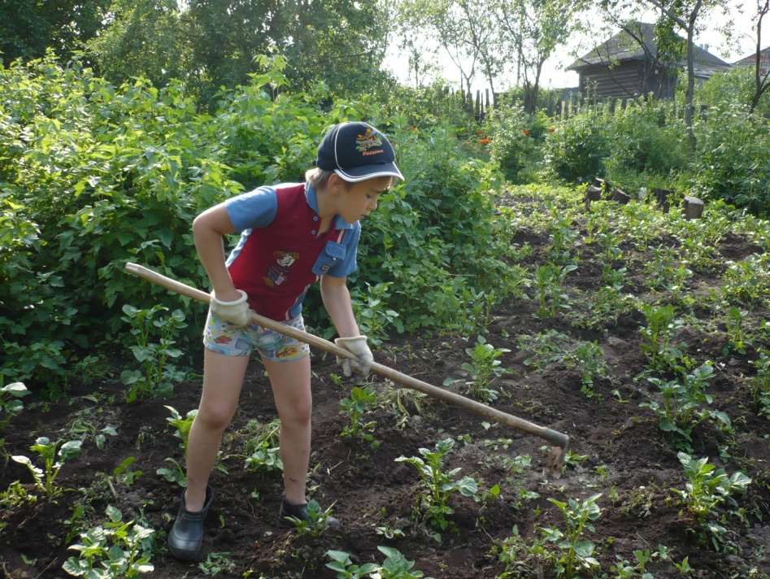

Афоризмы и высказывания:

Труд подливает масло в лампу жизни.

/Беллерс Джон (1654-1725) – английский экономист/

Труд освобождает нас от трех великих зол: скуки, порока и нужды.

/Вольтер (1694-1778) – французский писатель, философ/

Нужно любить то, что делаешь, и тогда труд – даже самый грубый – возвышается до творчества.

/Горький Максим (1868 – 1936) – русский писатель/

ДОМАШНЕЕ ЧТЕНИЕ

ВЕЛИКОДУШНАЯ ДОЧЬ
( быль)

В одной стране был обычай отрубать руки всякому, кого уличат в безделии и краже. Попался раз в этом знатный вельможа, царский любимец. Не мог царь отступить от старинного обычая и велел наказать преступника.
Но вот накануне казни является во дворец маленькая девочка, дочь этого вельможи, и просит со слезами допустить ее к царю. Царедворцы исполнили ее просьбу. Девочка упала на колени перед грозным владыкой.
- Великий государь, - сказала она в страхе, - отец мой присужден остаться без рук, - так вот, отрубите мои руки.
У царя были свои дети, и ему понравилось, что маленькая девочка так любит отца.
- Пусть будет так, как ты просишь, - сказал царь. – Но ты можешь отказаться от казни, хотя бы в самую последнюю минуту.
На другой день девочку повели на двор казни. Среди двора стояла обрызганная кровью плаха, а возле – палач с мечом. Побледнела девочка, смутилась на минуту… но скоро овладела собой, подошла к плахе и протянула свои ручонки. Палач крепко привязал ее руки к плахе ремнями. Девочка не проронила ни слова. Палач поднял меч, она закрыла глаза… Меч сверкнул и опустился, не задев и края пальцев.
- Царь прощает отца твоего за любовь великую твою! – объявил посланный от царя.
Отворились двери тюрьмы: бежит к дочери отец, целует у нее руки, слезами их обливает.
На другой день царь объявил народу указ об отмене навеки жестокого старого обычая. А во дворе казни по царскому приказу поставили столб с мраморной доской и на ней золотыми буквами написали, как дочь была готова отдать свою жизнь за жизнь отца; а в конце прибавили такие слова: «Счастливы отцы, у которых такие дети!».

УРОК 3

ЧТО ТАКОЕ СЧАСТЬЕ?

На этом уроке:
- поразмышляешь, получаешь ли ты удовольствие от совместной работы с семьёй?
- задумаешься о том, был ли ты счастлив на прошедшей неделе? Были ли счастливы те, кто работал вместе с тобой?
- что могло бы помешать (или помешало) каждому получить удовольствие от
совместной работы?
- расскажешь о своём ощущении счастья в процессе совместной работы.

Главные понятия темы:
- достоинство;
- внимание;
- уважение.

Уважение – почтительное отношение, основанное на признании чьих-либо достоинств.
Внимание – сосредоточенность мыслей, зрения и слуха на чём-нибудь.
Достоинство – совокупность высоких моральных качеств, а также уважение этих моральных качеств в себе.

Вначале давай подумаем, что же такое счастье. Прочтём сказку Д. Биссета «ПРО ПОРОСЁНКА, КОТОРЫЙ УЧИЛСЯ ЛЕТАТЬ»

Однажды поросёнок – а звали его Икар – пришёл к Волшебному источнику и попросил исполнить его желание. Ему давно уже хотелось научиться летать.
– Если тебе очень хочется, я могу сделать так, что ты полетишь, – сказал Волшебный источник. – Но только для этого тебя сначала надо превратиться в птицу.
– Нет, я хочу быть поросёнком! Поросёнком, который умеет летать, – сказал Икар.
– Но поросята не могут летать! – возразил Волшебный источник.
Икар очень огорчился и пошёл домой. По дороге он думал только об одном: как бы научиться летать.
На другое утро пораньше он отправился в лес и попросил каждую птицу дать ему по перышку. Ну конечно, они ему дали.
– Наверное, ты хочешь научиться летать? – спросили они.
– Да, – ответил Икар.
Он связал все перья вместе, и получились крылья. Потом поднялся на вершину горы у самого берега моря. За ним следом взобрались туда кошка и мышка, птичка и два кролика, целая компания жуков и даже улитка – всем хотелось видеть, что у него получится.
Икар привязал крылья, взмахнул ими и медленно поднялся в вышину. Вот это было счастье! И все зрители тоже радовались, а самый маленький жучок чуть не умер от восторга. Икар поднялся высоко-высоко, почти до самого Солнца.
– Ай да поросёнок! Ай да молодчина! – нахваливал он себя. – А Волшебный источник ещё говорил, что поросята не могут летать. Могут!
И как раз в этот момент он так близко подлетел к Солнцу, что верёвки, которыми он привязал крылья, загорелись от солнечного жара. И крылья упали вниз. А за ними следом и поросёнок. Он несколько раз перекувырнулся в воздухе и плюхнулся в море.
Бедный Икар совсем промок, хорошо ещё, что он благополучно доплыл до берега и бросился бегом к маме.
– Не огорчайся, мой маленький Икар, – сказала ему мама, – ведь ты все-таки ЛЕТАЛ!
И она дала ему джем и пирожное. А все друзья пришли к нему в гости и завели хоровод:
Поросёнок Икар, наш дружок,
Собрались мы сегодня в кружок,
Чтобы петь и плясать,
Чтобы петь и плясать
В честь того, кто умеет летать!
В тот же вечер Икар пошёл навестить Волшебный источник. И, заглянув в глубокий-глубокий колодец, сказал, глядя на крохотный кружочек воды на самом дне:
- Ты прав, поросята не могут летать. – И по щеке его скатилась слеза.
- Выше голову, - сказал Волшебный источник, - ты всё равно молодчина!

Вопросы и задания:
- Каким был поросёнок?
- Как ты думаешь, почему Волшебный источник в конце сказки похвалил поросёнка? Чему его научил поросёнок?
- Как ты думаешь, почему поросёнок отказался от предложения Волшебного источника – превратить его в птицу?
- Как ты думаешь, поросёнок ещё будет пытаться летать?
- Представь, что ты летаешь вместе с поросёнком. Опиши и нарисуй свои ощущения.
- Мечтал ли ты когда-нибудь о крыльях?
- Как ты думаешь, почему у многих людей появляется желание летать на крыльях?
- Нарисуй летающего поросёнка.

Познакомься с мыслями известных людей о счастье.
ПИСАТЕЛИ И ФИЛОСОФЫ О СЧАСТЬЕ
Счастье – это солнечный луч, который способен пронизать сотни сердец, не утратив ни единой частички своей изначальной силы.
/Портер Джордж (р.1920) – английский физикохимик/

Тот, кто добился счастья, должен поделиться этим счастьем с другими; тогда у счастья родится близнец.
/Байрон Джордж (1788-1824) – английский поэт/

Стараясь о счастье других, мы находим своё собственное.
/Платон (427-347 до н.э.) – древнегреческий философ/

Счастье всегда кажется маленьким, когда ты держишь его в руках, но отпусти его – и сразу поймёшь, насколько оно огромно и прекрасно.
/Горький Максим (1868-1936) – русский писатель/

Счастье кажется созданным для того, чтобы им делиться.
/Расин Жан (1639-1699) – французский драматург/

Теперь я понял, что счастье для меня возможно лишь тогда, когда я признаю своё единство со всеми в мире людьми без исключения.
/Толстой Лев Николаевич (1828-1910) – русский писатель/

Ложное счастье делает людей черствыми и гордыми, - это счастье никогда не сообщается другим. Истинное же счастье делает их добрыми и чувствительными, - это счастье всегда разделяется другими.
/Монтескье Шарль Луи (1689-1755) – французский философ/

В. Гюго
Величайшее в мире счастье – это уверенность в том, что нас любят, любят за то, что мы такие, какие мы есть, или несмотря на то, что мы такие, какие мы есть.
/Гюго Виктор Мари (1802-1885) – французский писатель/

Вопросы:
- Могут ли люди, находящиеся в одних и тех же условиях, иметь разное настроение?
- От чего зависит настроение человека – от внешних условий или от него самого?
- Может ли человек повлиять на своё настроение? Если может, то как?
- Как человек может повлиять на настроение другого?
- Кто в вашей семье больше других бывает в хорошем настроении?
- Заведи тетрадь изречений о счастье.
- Постарайся обсудить данные вопросы с родителями.

ИТАК, МОЖНО ЛИ СКАЗАТЬ, ЧТО СЧАСТЬЕ - ЭТО СТРЕМЛЕНИЕ К СОВЕРШЕНСТВУ, СТРЕМЛЕНИЕ К ПОСТАВЛЕННОЙ ЦЕЛИ И ДОСТИЖЕНИЕ ЕЁ?
ИНФОРМАЦИЯ ДЛЯ РОДИТЕЛЕЙ.
Прочтите или расскажите детям отрывок из книги психолога М. Мольца «Новая психокибернетика».
«Мой друг молодой предприниматель был несчастлив, потеряв 200 тыс. долларов.
А вот знаменитый Эдисон лишился лаборатории, уничтоженной пожаром, которая стоила 1 млн. долларов и была не застрахована. «Что, ради всего святого, вы намереваетесь предпринять?» - спросил его кто-то. «Завтра мы начнём всё восстанавливать», - ответил Эдисон, который предпочёл наступательную позицию и был по-прежнему сориентирован на цель, несмотря на несчастье. И можно с уверенностью сказать, что, благодаря именно такой активной, целенаправленной позиции, он никогда чрезмерно не горевал о потере.
Психолог Г. Л. Холлингуэрт однажды заметил, что для счастья нужна проблема плюс позиция, которая выражала бы готовность ответить на проблему действием, ведущим к её решению...
Оглядываясь назад, могу сказать, что к моим счастливейшим относятся те годы, когда я, будучи студентом медицинского колледжа, с трудом прокладывал себе дорогу, а потом, в начале своей врачебной карьеры, едва сводил концы с концами. Приходилось и голодать, и замерзать. Я был скверно одет, работал как минимум 12 часов в сутки, часто не знал, где взять денег, чтобы заплатить за аренду помещения. Но у меня была цель, которую я страстно желал достигнуть, решимость и упорство, которое заставляло двигаться в нужном направлении, не сворачивая с избранного пути.
Я рассказал всё это молодому предпринимателю, подчеркнул, что подлинная причина его уныния не в том, что он потерял 200 тыс. долларов, а в том, что утратил цель, утратил активную позицию, пассивно уступил, вместо того, чтобы энергично действовать.
Вырабатывайте привычку активно и энергично реагировать на проблемы и угрозы; постоянно, что бы ни произошло, оставайтесь ориентированными на избранную цель. Занимайте наступательную позицию как в фактических повседневных, так и в воображаемых ситуациях. Представляйте себя действующим уверенно и разумно при решении проблем и при достижении намеченной цели.
...Когда человек действует целенаправленно, он обычно чувствует себя сравнительно счастливым, невзирая на внешние обстоятельства, которые могут оказаться довольно жёсткими. Человек живёт нормально и естественно, когда сориентирован на определённую цель и двигается по направлению к ней. Состояние счастья и есть признак нормальной, естественной жизнедеятельности».
Ещё раз подчеркните детям, что правы пословицы: «Тяжело тому жить, кто от работы бежит» и «Кому работа в тягость, тот не знает радость».

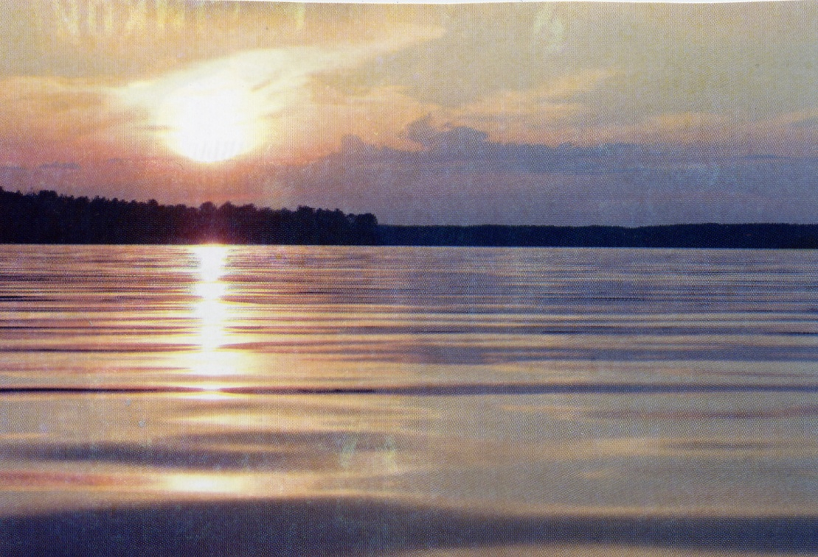

ДОМАШНЕЕ ЧТЕНИЕ

Попроси родителей прочитать тебе рассказ А.П. Чехова «Жизнь прекрасна».
ЖИЗНЬ ПРЕКРАСНА!
Жизнь пренеприятная штука, но сделать ее прекрасной очень не трудно. Для этого недостаточно выиграть 200 000, получить Белого Орла, жениться на хорошенькой, прослыть благонамеренным все эти блага тленны и поддаются привычке. Для того, чтобы ощущать в себе счастье без перерыва, даже в минуты скорби и печали, нужно: а) уметь довольствоваться настоящим и б) радоваться сознанию, что "могло бы быть и хуже". А это не трудно:
Когда у тебя в кармане загораются спички, то радуйся и благодари небо, что у тебя в кармане не пороховой погреб.
Когда к тебе на дачу приезжают бедные родственники, то не бледней, а торжествуя восклицай: "Хорошо, что это не городовые!"
Когда в твой палец попадает заноза, радуйся: "Хорошо, что не в глаз!"
Если твоя жена или свояченица играет гаммы, то не выходи из себя, а не находи себе места от радости, что ты слушаешь игру, а не вой шакалов или кошачий концерт.
Радуйся, что ты не лошадь конножелезки, не коховская "запятая", не трихина, не свинья, не осел, не медведь, которого водят цыгане, не клоп... Радуйся, что ты не хромой, не слепой, не глухой, не немой, не холерный... Радуйся, что в данную минуту ты не сидишь на скамье подсудимых, не видишь перед собой кредитора и не беседуешь о гонораре с Турбой.
Если ты живешь в не столь отдаленных местах, то разве нельзя быть счастливым от мысли, что тебя не угораздило попасть в столь отдаленные?
Если у тебя болит один зуб, то ликуй, что у тебя болят не все зубы.
Радуйся, что ты имеешь возможность не читать "Гражданина", не сидеть на ассенизационной бочке, не быть женатым сразу на трех...
Когда ведут тебя в участок, то прыгай от восторга, что тебя ведут не в геенну огненную.
Если тебя секут березой, то дрыгай ногами и восклицай: "Как я счастлив, что меня секут не крапивой!"…
И так далее... Последуй, человече, моему совету, и жизнь твоя будет состоять из сплошного ликования.

ДОМАШНЕЕ ЗАДАНИЕ: придумай 2 или 3 случая, чему можно радоваться в наше время, если случилась неприятность.
Ответь на следующие вопросы:
1.Как человек ощущает счастье?
2.Как ты считаешь, можно ли сказать, что счастье – это просто настроение, при котором нами большую часть времени владеют приятные мысли?

УРОК 4

ЧТО ВЫБИРАЕМ – СЧАСТЬЕ ИЛИ…

На этом уроке:
- обсуждаешь ответы на вопросы, поставленные в предыдущем уроке;
- зачитываешь случаи, придуманные к рассказу А.П. Чехова «Жизнь прекрасна!»
- послушаешь и обсудишь новую сказку.

Основные понятия темы:
- разум;
- честный;
- честь;
- познание.

Разум – способность человека логически и творчески мыслить, обобщать результаты познания.
Познание – приобретение знаний.
Честный – проникнутый искренностью и прямотой.
Честь – достойные уважения и гордости моральные качества человека

Прошлый раз, мы с тобой говорили о том, что такое счастье.
Сегодня давай подумаем о том, что необходимо для счастья: падает ли оно с неба или его нужно заслужить? Что ты выбрал бы: счастье или ещё что-то?
Давай посмотрим, как на этот вопрос отвечает сказка. Послушай сказку народов Судана «Счастье и разум».

Однажды Счастье и Разум шли по дороге и беседовали.
- Я лучший друг людей! - Сказал Счастье.
- Не думаю, - возразил Разум. – Лучший друг людей это я.
- Давай проверим! – Предложил Счастье.
- Хорошо, согласился Разум, - только пусть наш спор разрешат сами люди.
Отправились они дальше и вскоре дошли до поля, на котором трудился молодой крестьянин. Крестьянин был красив, но так беден, что не каждый день ел досыта. Счастье и Разум подошли к нему и сказали:
- Мы – Счастье и Разум. Кого из нас ты хотел бы назвать своим другом?
Юноша подумал: «Желудок мой пуст, а голова и так полна мыслей. Для чего мне разум, если нет у меня счастья, если я постоянно голоден?»
И сказал он:
- Предпочитаю, друг Счастье, тебя!
- Счастье и Разум попрощались с ним и пошли дальше. И сказал Счастье:
- Воистину я стану другом этому человеку.
Разум же ответил:
— А я буду держаться от него подальше.
Юноша долго глядел приятелям вслед, пока те не скрылись из виду, а затем снова взялся за работу. Едва он вонзил лопату в землю, послышался звон. Юноша нагнулся, копнул поглубже и увидел слитки золота.
Захватив немного золота, он поспешил в город, купил красивой одежды, рабов, коней, осла и вернулся в поле. Здесь юноша выкопал остальное золото, погрузил на осла, сам сел на коня под красивой попоной и во главе своей свиты направился к городу.
А в тот же самый час царь этой страны, в окружении своих рабов и приближённых, отправлялся на охоту. И случилось так, что царь и юноша встретились. Юноша тотчас спешился и подвел в дар царю нагруженного сокровищами осла. Когда царь увидел прекрасного юношу, пышную свиту и сокровища, он решил, что перед ним правитель какой-то страны, который прибыл с дарами, чтобы посвататься к его дочери. Ибо дочь царя славилась необыкновенной красотой.
Царь тоже сошел с коня, приветствовал юношу и проводил его в город, в свой дворец. Он отвел ему прекрасный дом и решил отдать юноше дочь в жены.
Чтобы царский зять мог жить, как подобает знатному человеку, царь приказал приготовить для него и для своей дочери богатый дом с роскошным убранством. Вот настал день свадьбы. Юноша вошел в дом, увидел дорогие ковры, украшения из серебра и отпрянул, смущенный таким великолепием. Сопровождавшие его царские слуги удивились и тотчас поспешили доложить царю.
Когда царь услышал, что его красавец зять чем-то смущен, он сказал:
— Этот юноша, несомненно, привык к большему великолепию и большему богатству. Передайте ему, что это лишь временное прибежище для него и моей дочери.
И царь приказал как можно скорее построить новый дом больше и богаче прежнего. Когда ввели туда юношу, тот при виде подобной роскоши просто оторопел. Царю об этом незамедлительно донесли. И вновь он подумал, что не иначе, как и эти покои недостаточно хороши для зятя.
Третий дом еще роскошнее и богаче велел построить царь. Вступив в него, юноша совсем испугался. Ни царь, ни его советники не могли понять причины столь странного поведения. Был построен четвертый дом, и пятый, и шестой, и каждый был богаче предыдущего. Но когда царь узнал, что юноша и при осмотре шестого дома вел себя точно так же, он сказал:
— Этот человек слишком долго испытывает мое терпение. Так и быть, построю ему дворец, великолепие которого превзойдет все, что люди видели до сих пор. Если ему и этого будет мало, я прикажу убить его, хотя он сын царя и мой зять!
И был воздвигнут еще один дворец. Все мыслимые украшения и сокровища были собраны в нем. Царь самолично осмотрел его и воскликнул:
— Ну, если эта красота ему не понравится, поистине я прикажу его казнить!
Узнали обо всем этом Счастье и Разум. И Разум сказал:
— Смотри, завтра убьют твоего друга, хотя ты сделал для него все возможное.
— Не знаю, что и ответить, — вздохнул Счастье. — Пойдем, навестим его.
В эту ночь юноша долго лежал без сна. Он слышал, что царь грозится его казнить, но не знал за собой никакой вины. Когда юноша увидел Счастье и Разум, он подумал: «Мой друг Счастье накликал на меня беду. Я наверняка погибну, если разум не поможет мне найти выход».
И сказал юноша Счастью и Разуму:
— Я бесконечно счастлив, видеть вас. Но теперь я прошу тебя, Разум, тоже стать моим другом.
— Я посмотрю, чем могу быть тебе полезен,— ответил Разум и вместе со Счастьем удалился.
Когда на следующее утро юношу привели в седьмой дворец, превосходивший великолепием все остальные, он воскликнул:
— Вот этот дворец достоин меня! Таким я и представлял себе дом, в котором буду жить у моего тестя. Пойдите и передайте ему мою благодарность.
Слуги поспешили передать его слова царю. Царь очень обрадовался.
— Значит, я угадал,— сказал он.— И теперь я вдвойне доволен своим зятем. Если он захочет возвратиться в свой родной город, я дам для сопровождения войско и флот.
Царь сдержал свое слово. Когда, через несколько месяцев, юноша попросил позволения возвратиться с женой в свой город, царь призвал полководца и повелел ему вместе с войском и флотом сопровождать юношу. Царь проводил зятя и дочь на великолепное судно и попрощался с ними.
Они плыли долго и прибыли наконец в большой и красивый город. Жители его носили дорогие одежды и богатые украшения. Увидал это юноша и сказал полководцу:
— Вот город, который прежде принадлежал моему отцу. Чужеземцы изгнали нашу семью. Захвати город и верни его мне!
Слова царского зятя— приказ. Полководец с воды и с суши тотчас напал на город и овладел им. Так юноша вступил в город, который вблизи оказался еще красивее и богаче.
Когда он въехал в ворота дворца, пред ним предстала женщина.
— Кто ты? Что ты здесь делаешь? — спросил ее юноша.
— Я – джинна Мариам Куба, — ответила женщина. — Я всегда служила хозяевам этого дворца.
— Как же ты им служила?
— Если мой хозяин хотел куда-нибудь отправиться, я в мгновение ока переносила его в любое место.
Юноша был очень доволен.
— Ты можешь оставаться у меня, — сказал он.
Новый царь занялся делами города, назначил полководцев и судей, распределил богатства страны, а затем решил навестить тестя и пригласить его в свои владения.
Он сел на спину джинны, которая всегда ожидала у ворот его приказаний, и в то же мгновение очутился там, где пожелал.
— Как ты очутился здесь? Ведь ты был далеко отсюда,— воскликнул поражённый и изумлённый царь при виде зятя.
— С помощью твоих воинов мне удалось вернуть наш трон, и теперь я хочу пригласить тебя в гости, чтобы ты посмотрел на мои владения и навестил свою дочь,— ответил юноша.
— Удивительно! — сказал старый царь.— Как же ты сюда добрался?
— На спине моей джинны Мариам Куба,— ответил юноша.— Она и тебя доставит в мой город. Если желаешь, пошли суда свои по реке, а сам отправляйся со мной.
Старый царь недоверчиво покачал головой, однако взобрался на спину джинны Мариам Куба.
— Доставь нас в мой город, в мой дворец! — приказал юноша.
И тотчас очутились они во дворце, и красавица царица вышла к ним навстречу. Старый царь был удивлен богатством и роскошью, в которых жили его дочь и зять. Он осмотрел город, погостил несколько дней и сказал:
— Я вижу, вы здесь живёте счастливо. Я рад за вас. Теперь же мне пора возвращаться.
Юноша попросил старика сесть на спину джинны Мариам Куба и велел ей доставить старого царя в его город. Джинна мгновенно выполнила приказание и вернулась.
Два года старый царь сидел в своем дворце, склонившись над древними книгами. И однажды сказал он:
— Я отдал свою дочь этому юноше, не зная толком, кто были его отец и мать. Ни о нем, ни о роде его я ничего не могу найти в своих книгах.
И старый царь весьма опечалился. Печаль его росла изо дня в день. В конце - концов он решил пуститься на своих судах в путь и потребовать от зятя ответа. После многих дней плавания добрался старый царь до великолепного города своего зятя.
— Скажи мне, что привело тебя к нам? — радостно встретил его юноша.
Ответил на это старый царь:
— Мой друг, я отдал тебе дочь в жены, и ты стал мне сыном. Я просмотрел все древние книги, но ничего не смог найти в них о твоём роде и о твоих владениях. Растолкуй мне это. Завтра я соберу своих вельмож, и ты дашь мне подробный ответ. Иначе не жить нам под одним солнцем!
С этими словами старый царь отпустил зятя.
Удручённый юноша возвращался в свои покои и думал: «Подружился я со Счастьем и Разумом, и все же я на краю могилы. Кто же теперь поможет мне, если не помогли ни мой друг Разум, ни мой друг Счастье?»
Опечаленный, он лег спать. И увидел во сне человека, который говорил ему: «Скажи правду!» Юноша открыл глаза и вновь забылся тревожным сном. И опять явился ему во сне тот же человек и произнёс: «Скажи правду!» Молодой царь проснулся и вскочил. Человек из сновидения стоял перед его глазами, как живой. И решил юноша: «Хорошо! Завтра я скажу всю правду!»
Наутро собрал старый царь совет и велел прийти зятю. Зять явился. Он пал пред царём и произнёс: «Я скажу тебе всю правду!» И юноша рассказал, как впервые повстречал Счастье и Разум, как стали они друзьями, и обо всём, что с ним приключилось. Выслушал его старый царь и обрадовался честности зятя. Он отдал ему в управление обе страны и наделил верховной властью. А на воротах города повелел высечь надпись:
«Когда человек в дружбе со Счастьем и Разумом и к тому же честен, он может стать владыкой всех городов мира!» (заменить выделенное на « он может добиться многого? Или порассуждать о владычестве ума в покорённых городах?)

Какой вывод можно сделать из сказки? Если человек разумный, да ещё и честный, то он сможет правильно распорядиться своим счастьем и многого добиться.
Вопросы и задания:
1. Рождается ли человек умным или умнеет в процессе жизни?
2. Что нужно делать для того, чтобы стать умнее? Как развивать свой ум?
3. Как, по-твоему, умный человек учится на чужих ошибках или на своих, т.е. повторяет чужие ошибки?
4. Какой орган человека отвечает за ум?
5. Что делает мозг? Можно ли сказать, что мозг – главный орган человека?
8. Надо ли защищать свой мозг от вредных воздействий, оберегать его?
9. Надо ли для этого (сохранения и защиты мозга) знать, что его развивает и что разрушает?
10. Может ли человек с нарушенной работой мозга хорошо выполнять свою работу? Нормально общаться с другими людьми? Контролировать (осмысливать) свои поступки?
11. А может ли человек с нарушенной работой мозга руководить коллективом? Создать хорошую семью? Делать так, чтобы окружающим с ним было спокойно, хорошо?
12. Расскажи о том, как тренируется ум в твоей семье.

Задание, как тренировать ум:
- Учи больше стихов.
- Прежде чем, что-то сказать – подумай.
- Старайся больше пересказывать прочитанное, увиденное в кино, произошедшее с тобой. Свой рассказ составляй из полных предложений.
- Перед сном вспоминай всё, что произошло с тобой за день.

Высказывания и выражения:

Разум – самое прочное из укреплений, ибо его нельзя ни уничтожить, ни предать.
/Антисфен(435-370 до н.э.) – древнегреческий философ/

Разум дан человеку для того, чтобы он разумно жил, а не для того только, чтобы он видел, что неразумно живет.
/Белинский Виссарион Григорьевич (1811-1848) – русский критик/

Разум есть несравненно высшая способность, но она приобретается не иначе, как победой над страстями.
/Гоголь Николай Васильевич (1809-1852) – русский писатель/

Лучше с разумом быть несчастным, чем без разума – счастливым.
/Эпикур (341-270 до н. э.) – древнегреческий философ/

УРОК 5

УЧИМСЯ, ИГРАЕМ – СВОЙ МОЗГ МЫ РАЗВИВАЕМ

На этом уроке ты:

- Научишься играть в новые игры;
- Узнаешь, какие игры развивают, а какие отупляют;
- Поймешь, как от игры перейти к настоящему действию.

Основные понятия темы:
- игра;
- игромания;
- развлечение.

Игра – занятие, служащее для развлечения, отдыха, спортивного соревнования.
Игромания – зависимость от азартных игр.
Развлечение – занятие, доставляющее удовольствие.

Ты, конечно же, знаешь, что игры бывают положительные и отрицательные. Например, к положительным играм относятся спортивные игры. Игры в куклы или машинки тоже положительные игры. А вот игры в карты или игры на деньги в автоматах это игры отрицательные.
Какие игры в твоей семье развивают у тебя:
- память,
- изобретательность,
- умение сосредоточиться,
- фантазию,
- смекалку,
- сообразительность,
- трудолюбие,
- координацию движений,
- развитие голосового аппарата,
- физические возможности и т.д.

Задание: Попробуй сам, придумай какую-либо игру для целого класса.
Если игра понравится ребятам, то можешь дома показать её родителям и друзьям.

А сейчас прочитаем сказку.
Д. Биссет

ПРО ЛУЖУ И БУЛОЧКУ С ИЗЮМОМ
На тротуаре была небольшая лужа. Только что прошёл дождь, и с блестящих листьев капала вода.
Все, кто проходил мимо, отражались в луже – и люди, и красные автобусы.
«Вот это жизнь! – думала лужа. – Куда веселей, чем на облаках. Но было бы ещё лучше, если бы кто-нибудь меня выпил. Ведь, в конце концов, для того и вода».
Как раз в это время мимо проехал большой фургон, наполненный булочками с изюмом. Одна булочка случайно выпала и плюхнулась прямо в лужу.
- Ой-ой-ой! – сказал булочка с изюмом. – Я вся промокла, и никто теперь меня не захочет съесть. Бедная я, бедная! – И она горько расплакалась.
- Не плачь, - сказал лужа. – Вот увидишь, всё будет хорошо.
- Спасибо на добром слове, - сказал булочка. – Здесь, конечно, тоже неплохо, и людей много, и красные автобусы, и с деревьев вода капает, но для булочки с изюмом тут, пожалуй, мокровато, я могу стать совсем невкусной. А ведь меня везли в привокзальное кафе, чтобы подать к чаю. Вот беда! – и она ещё пуще расплакалась.
- Не плачь, - сказала лужа. – Ну-ну, не надо же, милая булочка.
- Больше не буду, - ответила булочка, всхлипывая. – Я так рада, что познакомилась с тобой. Вот было бы хорошо, если бы кто-нибудь захотел есть и пить, а мы с тобой – тут как тут.
- Конечно, - согласилась лужа. – О, смотри-ка! Видишь?
Прямо к ним через улицу шла мама-утка с тремя утятами. Полисмен поднял руку и остановил машины и автобусы, чтобы утка с утятами спокойно перешли дорогу.
- Куда направляетесь? – спросил полисмен.
- Кряк! – ответила мама-утка. – На пруд!
А утята ответили:
- Кря-кря-кря! – и побежали за матерью.
- Уф, как я устала, - сказала утка. – Да и детям не мешало бы передохнуть и перекусить.
И вдруг в луже она увидела булочку с изюмом.
- Кряк-кряк-кряк! – сказала она. – Смотрите, какая славная булочка с изюмом и, какая симпатичная лужа!
Всё семейство было очень довольно.
- Кря-кря-кря, - сказали утята. – Какая вкусная булочка! Кря-кря-кря. Какая вкусная в луже вода!
Мимо проносились автобусы, проходили люди, а когда зашло солнце, опять полил дождь, с деревьев закапала вода и на тротуаре появилась новая лужа.
- Гонг-гонг! – прогудел автобус.
- Кряк-кряк! – сказала мама-утка.
- Кря-кря-кря, - ответили утята.
- Кап-кап-кап-кап, – повторил дождь.
Вот и вся история.

Вопросы:
- В чём заключалось самое большое счастье для лужи и для булочки?
- Как ты думаешь, что бы с ними произошло, если бы их так никто и не заметил?
- Согласен ли ты с мыслью, что быть кому-то необходимым – самое большое счастье?
- Испытывал ли ты когда-нибудь счастье, совершая что-либо для других?

А сейчас поиграем сами с собой. Сделаем игру-зарядку:
- ай-яй-яй,
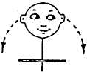
2.да-да-да-да,
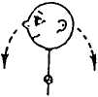

3. нет-нет-нет (поворот головы вправо и влево до упора),
4. не знаю (подъём плеч вверх и опускание вниз),
5. паровозик вперёд, паровозик назад (круговые движения плечами).
ДОМАШНЕЕ ЗАДАНИЕ:
Напиши на листочке твой режим дня и подготовься к показу любимого упражнения из комплекса твоей утренней гимнастики.

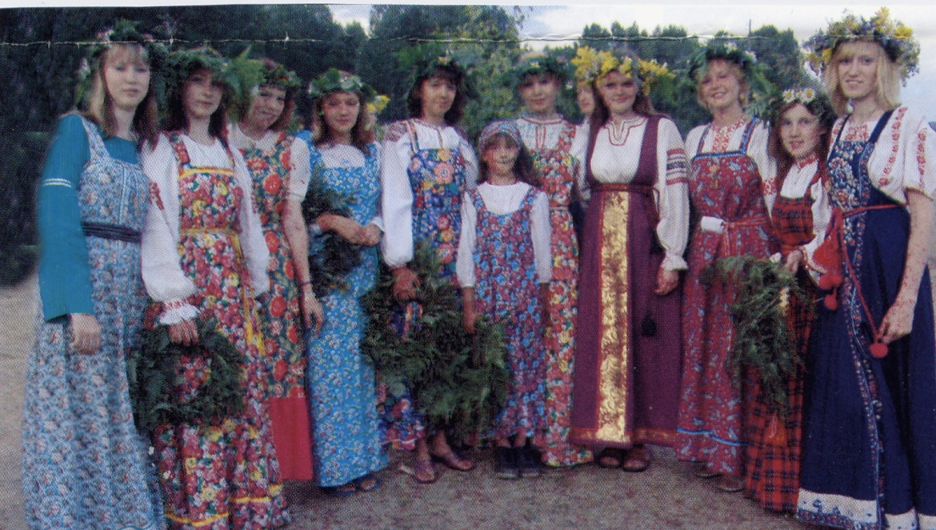

Афоризмы и высказывания:

Карточная игра – явное обнаружение умственного банкротства. Не будучи в состоянии обмениваться мыслями, люди перебрасываются картами.
/Шопенгауэр Артур (1788-1860) – немецкий философ/

Память сохраняет только то, что вы сами даете ей на сохранение.
/Писарев Дмитрий Иванович (1840-1868) – русский критик/

Что может быть свободнее человеческой фантазии.
/Юм Давид (1711-1776) – английский философ/

Материал для родителей

Даты календаря здорового образа жизни
25 января - День студентов
21марта - Международный день Земли
22 марта - Всемирный день воды
4 марта - Всемирный день борьбы с туберкулезом
7 марта - Международный день театра
11 марта – День наркоконтроля
2 апреля - День единения народов
7 апреля - Всемирный день здоровья
15 апреля - Общероссийский день защиты от экологической опасности
22 апреля - День Земли
24 апреля - Международный день солидарности молодежи
29 апреля - Международный день танца
15 мая - Международный день семьи
Первое воскресенье мая - Всемирный День памяти умерших от СПИДа
24 мая - День славянской письменности и культуры
27 мая - Общероссийский день библиотек
31 мая - Всемирный день борьбы с курением
1 июня - Международный день защиты детей
5 июня - Всемирный день охраны окружающей среды
6 июня – День эколога
8 июня – День социального работника
23 июня - Международный Олимпийский день
26 июня - Международный день борьбы с наркоманией и
незаконным оборотом наркотиков
27 июня - День молодежи России
20 июля - Международный день шахмат
14 августа - День физкультурника
1 сентября - День знаний
9 сентября - Всемирный день красоты
27 сентября - Международный день туризма
1 октября - Международный день пожилых людей
2 октября - Международный день музыки
3 октября – Всемирный день трезвости (День IOGT)
10 октября - Всемирный день психического здоровья
13 октября - Международный день слепых
15 ноября - День призывника
18 ноября - Международный день отказа от курения
20 ноября – Всемирный день ребенка
25 ноября - День матери
1 декабря - Всемирный день по борьбе со СПИДом
3 декабря – Международный день инвалидов
5 декабря – День волонтера
19 декабря – Всероссийский день трезвости

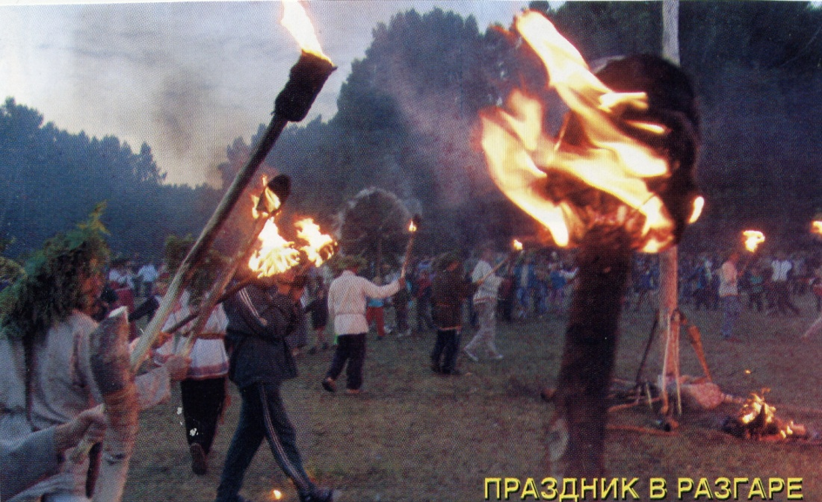

УРОК 6

ТАБАЧНЫЙ ОБМАН

На этом уроке:
- узнаешь об особых днях борьбы с курением на Земле;
- оцениваешь, как табачные бизнесмены оболванивают всех нас своей рекламой;
- знакомишься с Хартией борьбы с потреблением табака в Европе.

Основные понятия темы:

- табачная соска;
- хартия;
- Государственная Дума;
- Федеральное Собрание.

Табачная соска – образное название сигареты.
Хартия – документ важного общественно-политического значения.
Государственная Дума – согласно Конституции России от 1993 года, одна из двух палат Федерального Собрания Российской Федерации. Законодательный орган.
Федеральное Собрание – представительский и законодательский орган России. Состоит из двух палат – Государственной Думы и Совета Федерации.

Ежегодно осенью (в 3-й четверг ноября) и весной (31 мая) во всём мире проводятся Всемирные дни отказа от курения. К этим дням во всём мире ведётся подготовка заранее, и люди во многих странах курят всё меньше и меньше.
А слышал ли ты, чтобы у нас в России заранее готовились к этим дням? Чтобы об этом заранее говорили по радио или на телевидении? Заметил ли ты, чтобы в эти дни люди меньше курили?
А как ты думаешь, почему в России не уделяется внимания проблемам курения, этой вреднейшей привычке, вызывающей страшные болезни не только у тех, кто всасывает табачный дым, но и у тех, кто вдыхает его, находясь рядом с курящими (у пассивных курильщиков)?
Такое терпимое отношение к курению объясняется тем, что табачные бизнесмены получают от продажи табака большие доходы и на эти деньги распространяют рекламу, пропагандируют курение, публикуют ложную информацию, скрывают правду о табаке. В результате этого многие курящие думают, что получают удовольствие от табачного дыма и не хотят расставаться с табачной соской. А на самом деле спрашивается, какое удовольствие можно испытывать от вдыхания удушливого газа, который в четыре с лишним раза ядовитее выхлопного газа автомобилей?! Обманутые люди считают курение безобидной привычкой. А когда наступает час расплаты, бывает уже поздно, и многие не доживают до пенсии или становятся инвалидами. Например, в Германии у курильщиков ежегодно отрезают 20 000 ног из-за нарушения кровообращения в результате курения. Нам не известны подобные цифры по России, так как их просто, к сожалению, стараются не публиковать в широкой прессе.
Своим примером курящие способствуют распространению этой отвратительной привычки, чем наносят огромный вред: глядя на них, начинают курить подростки и даже дети.
А сейчас мы вам расскажем вот о чём: королеве Испании Софье вручена медаль Всемирной организации здравоохранения, на которой написано: «Табак или здоровье – выбирайте здоровье». Эта награда ознаменовала усилия королевы, направленные на борьбу за общество, не употребляющее табак. По её инициативе в 1989 году была принята Хартия борьбы с потреблением табака в Европе. Она гласит:
- право на свежий воздух, не загрязнённый табачным дымом, есть неотъемлемая часть права человека на здоровье и на жизнь в незагрязнённой окружающей среде;
- каждый ребёнок имеет право на защиту от всех видов рекламы табака, на любую необходимую ему санитарно-просветительскую и прочую помощь в стремлении удержаться от потребления табака в той или иной форме;
- каждый человек имеет право на своём рабочем месте дышать воздухом, свободным от табачного дыма; и т. д.
А где твое рабочее место? В школе и дома. Значит, ты имеешь полное право в школе и дома не дышать табачным дымом. Это значит, что ты вместе с родителями можешь защищать это право в своей квартире, в своём подъезде, в школе. А если школьники и взрослые дружно возьмутся за эту проблему, то мы прекратим курение и в общественных местах. И вот здесь есть над чем подумать депутатам Государственной Думы. К слову сказать, именно в Государственной Думе рождаются законы запрещающие отравлять воздух табачищем.
ЧТО ЖЕ НАМ ДЕЛАТЬ?
ВСЕГДА И ВЕЗДЕ ЗАЩИЩАТЬ СВОЁ ПРАВО ДЫШАТЬ ВОЗДУХОМ БЕЗ ТАБАЧНОГО ДЫМА!
ДЛЯ НАЧАЛА МОЖНО РАССКАЗЫВАТЬ ПРАВДУ СВОИМ ДРУЗЬЯМ В КЛАССЕ, В ШКОЛЕ, ДОМА, В ПОЪЕЗДЕ, ЧТОБЫ КУРЯЩИЕ ЗАДУМАЛИСЬ О ТОМ, ЧТО ТАБАЧНЫЙ ДЫМ ВРЕДЕН И НЕПРИЯТЕН ОКРУЖАЮЩИМ.
А ещё мы с тобой можем защитить свои права дышать воздухом без табачного дыма тем, что подготовим спектакль об этом и покажем его взрослым и учащимся других классов.
Читаем «Сказ о счастье» по ролям.

На сцену выходит ведущий. Он говорит: «Здравствуйте, дорогие друзья! Человек - самое разумное из живых существ на Земле.
Человек живёт для того, чтобы быть счастливым и оставить счастливое потомство. А как быть счастливым?
Сейчас мы вам покажем сказку о том, как колобок искал счастье».
В углу сцены стоит избушка, на стене которой надпись: «Трезвость -это счастливо жить!» В окне - дед и баба.
Дед: «Ох-ох, скучно что-то! Чего-то нам не хватает для полного счастья! Испеки-ка, баба, колобок!».
Баба месит тесто и приговаривает:
«Мой хороший колобок! Службу сослужи, дружок:
По дорогам покатись,
Быть счастливым научись.
А потом и нас научишь».
Ведущий: «Покатился колобок и видит: умываются мышата, и котята, и жучки, и паучки. А люди?"
Выходит "ПРИК АЗ "-ученик выносит. плакат и озвучивает его:
«Кран, откройся! Нос, умойся! Глаз, купайся! Грязь, сдавайся!»
Ведущий: "Первый жизненный приказ - умывайся каждый раз! Как откроешь глазки, вспомни нашу сказку!»
Колобок: «Бабушка лепила, о счастье говорила
Пойду по городу гулять, хочу о счастье всё узнать,
Примеры счастья поискать, чтоб бабе с дедом рассказать» Заходит в автобус: на стуле сидит «шофёр», рулит, едут пассажиры.
Колобок: «Ой! Табачный дым в салоне! Видно водитель отравился, а мы все должны это вдыхать»!
Водитель: « Да, колобок,
Полюбил я сигарету, полюбил я табачок!
Очень видный был мужчина –
Стал похожим на сморчок».
Колобок: «Да и едет плоховато:
То разгон, то тормозит:
Думать стало трудновато –
Мозг от табака дурит». Пассажир: «И не знает, видно, он того, о чём сейчас споём!»
Поют: «Если взять за единиц выхлопного газа вред,
То в четыре с лишним раза больше вред от сигарет».
Водитель: «Не задумывался, что вред не только себе, но и другим делаю. Спасибо тебе, колобок! Образумил. Перестану отравляться! 31 мая - Всемирный день без табака. Присоединюсь к умным людям. Но как без этого обходиться?»
Колобок: «Пойдём вместе счастье искать!»
Водитель: «Давай ездить вместе!»
Колобок: «Поехали!»
Остановка. Входит молодой человек. Он грустный, прижимает цветы к груди.
Колобок: «Что грустишь?»
Юноша: « Пришёл я на дискотеку к любимой, а там поют: Все артисты поют:
«Не надейся - не пойду я с тобою танцевать: Мне не хочется потом табаком всю ночь вонять!»
Колобок: «Тебе что дороже? Девушка любимая или сигарета вонючая?»
Юноша: « Спасибо, Колобок, заставил задуматься. От табака не то что делать что-нибудь, а даже думать не можешь. Табак волю и мозг поражает. 31 мая -Всемирный день без табака - обязательно прекращу травиться».
Колобок: «Поехали с нами счастье искать!»
Юноша: «С удовольствием!»
Машину останавливает инспектор ГИБДД (ГАИ).
Инспектор: «Ваши права! Куда едете?»
Водитель: «Едем счастье искать! Курить прекращаем».
Инспектор: «Молодцы! По последним научным данным в катастрофах больше всего людей погибает от причин, связанных с курением (пожары, аварии, взрывы и т.д.). Я 2 года назад прекратил травиться и сразу жизнь и работа стали в радость. Жаль прокуренных лет и денег!»
Колобок: «Выходит, ты нашёл счастье? А в чём оно?»
Инспектор: «Я живу по ритмам природы, в гармонии с природой»
Выходит «плакат» с режимом дня и все скандируют:: «Рано ложиться и рано вставать - нужно, ребята, во всём успевать!»
Инспектор продолжает: «Спать ложусь в такое время, чтобы утром проснуться самому, чтобы никто не будил. А ещё слежу за тем, чтобы всегда настроение было хорошим. Я сам себе стал хозяином»,
Колобок: «Как хорошо! Мы тоже будем так делать. Это и есть счастье?» Инспектор: «Нет! Это ещё не всё!»
Бежит спортсмен. Колобок: «Спортсмен! Куда и зачем бежишь?»
Спортсмен: «Хочешь быть сильным - бегай! Хочешь быть красивым - бегай! Хочешь быть умным - бегай!».
Колобок: «А гимнастика?»
Все: «Все виды спорта хороши для мозга, тела и души!»
Выходит «плакат» с изображением подвижных игр, утренней зарядки, бега, закаливания, прогулки.

Звучит песня, все подпевают: « Закаляйся! Если хочешь быть здоров, постарайся
позабыть про докторов, водой холодной обливайся, Если хочешь быть здоров!
От болезней солнце, воздух и вода всех полезней, помогают нам всегда,
От всех болезней нам полезней солнце, воздух и вода». Колобок: «Друзья! Узнал про счастье много я, Хочу со всеми поделиться.
И бабке с дедом показать людей счастливых лица. Пойдёмте ко мне в гости!» Бабка увидала друзей: «Гости дорогие, проходите! Что хорошего узнали, расскажите!»
Колобок: «Что о счастье мы узнали - на плакатах рассказали. Вы хотите что-нибудь добавить?»
Бабка: «Да, мои дорогие, конечно! Быть по-настоящему счастливым человеком может только здоровый человек».
Дед: «А здоровым быть можно только тогда, когда здоровый мозг».
Дед и баба вместе: «Здоровый мозг - трезвый мозг». Колобок: «Трезвый? А это как?»
Дед: «С древности на Руси знали: трезвость - это не пить, не курить».
Баба: «Трезвость - это счастливо жить».
Все артисты: «Трезвость - здоровье, ум, красота,
Трезвой России быть всегда!» Вбегает девушка: «Как у вас весело!»
Обращается к юноше: «Такого я тебя люблю, с таким свяжу я жизнь свою!»
Юноша дарит невесте цветы.
Колобок: «Я катился по городу и видел много людей с нетрезвыми мозгами. Они не могут быть счастливыми, так как вредят другим, заставляя их вдыхать табачный дым».
Баба: «Они нарушают право детей и некурящих дышать воздухом без табачного дыма!»
Дед: «Они показывают плохой пример детям и окружающим».
Юноша: «Значит, они недобрые и причиняют зло другим».
Все: «Мы не хотим табачный яд вдыхать и просим наше право уважать!
Табаку, вину и пиву скажем: «НЕТ!». А на их рекламу требуем запрет!».
Дед: «Вот молодцы! Вы правильно понимаете, что каждый из нас в ответе за свой род, за жизнь потомства, за народ!»
Баба: «Правильно вы заметили, что счастливый человек - это добрый человек!»
Все поют песню о доброте (муз. И. Лученка, слова Н. Тулуповой):
1-й куплет: Добрым быть совсем - совсем не просто.
Не зависит доброта от роста.
Не зависит доброта от цвета,
Доброта - не пряник, не конфета.
Припев: Только надо, надо добрым быть,
И в беде друг друга не забыть.
И завертится земля быстрей,
Если будем мы с тобой добрей.
2-й куплет: Добрым быть совсем - совсем не просто.
Не зависит доброта от роста,
Доброта приносит людям радость
И взамен не требует награды.
Припев.
3-й куплет: Доброта с годами не стареет,
Доброта от холода согреет.
Если доброта живёт на свете, Радуются взрослые и дети.
Припев.
4-й куплет: Добрым быть совсем-совсем не просто.
Не зависит доброта от роста,
Не зависит доброта от цвета,
Доброта - не пряник, не конфета.
Припев.

В заключение урока проведём разминку. На зарядку становись! (повторяем комплекс 5-го урока).

АНКЕТА ДЛЯ РОДИТЕЛЕЙ (подчеркнуть нужное):
1.Фамилия, имя, отчество…………………………………………………..
2. Профессия……….
3.Знаете ли Вы, что в России смертность населения в 2 раза превышает рождаемость?………………………………………………………Да, Нет.
4. Знаете ли Вы, что среди умерших в России
50% - жертвы алкоголя, 25% - жертвы табака …………… Да, Нет.
5.Знаете ли Вы, что подавляющее число рождённых в России детей имеют отклонения в здоровье в той или иной степени?………………. Да, Нет.
- Знаете ли Вы, что алкоголь и табак являются причинами:
сердечно-сосудистых заболеваний Да, Нет
умственной деградации Да, Нет
снижения иммунитета Да, Нет
рождения уродов, дебилов, детей с отклонениями в здоровье……….Да, Нет
7. Считаете ли Вы, что курение снижает успеваемость? …….Да, Нет
8. Курит ли ваш ребёнок?………………………… Да, Нет
9. Что, по вашему мнению, нужно сделать, чтобы дети не курили?
10. Курят ли в вашей семье? ………………………Да, Нет
Подпись

ДОМАШНЕЕ ЗАДАНИЕ:
1. Нарисовать плакаты и выучить свою роль наизусть
2. Попросить родителей ответить на вопросы «анкеты для родителей» и на следующий день вернуть её учителю.
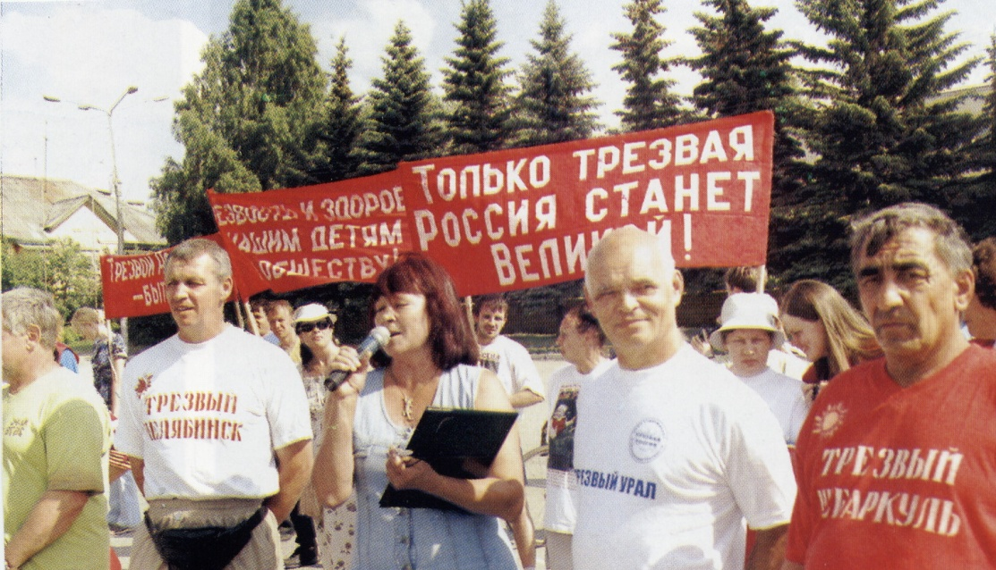

Высказывания детей

«Курящие загрязняют атмосферу». - Даша Д.
«Я задыхаюсь, когда люди курят. От них ужасно пахнет. Они губят свое здоровье». Яна М., Ирина К.
«Мне не нравится, когда курят возле меня». - Наташа Г.
«Я хочу, чтобы люди бросили эту вредную привычку». - Дима Б.
«Не переношу запах сигареты. Меня тошнит». - Аня В.
«Мне не нравится когда курят. Курящий похож на гуся». - Рита С.
«Когда рядом курят, противно». - Катя Ч., Оля Л.
«Когда рядом курят, мне становится трудно дышать». - Юля А.
«Когда рядом курят, мне противно. Курящий похож на Волка из «Ну, погоди!». - Катя Ч.
«Меня бесит гадкий дым!» - Саша Д.
«Мне не нравятся курящие. Они бледные; похожи на мертвецов.» -Таня А.
«Когда рядом курят, мне тяжело дышать». - Женя Н.
Сницаренко К.
«В газетах показывают курящих певцов и певиц. Мне это очень не нравится. Они портят свой организм. От курения и питья можно умереть. В водке очень много яда. Я хочу, чтобы все бросили пить и курить, потому что когда они курят, мы вдыхаем этот дым».

Симонина Вероника.
«Мне очень не нравится, что все курят и пьют. И хотя говорят, что есть безалкогольное пиво, это неправда. Даже пиво вредно».

Бернгардт Кристина.
«Когда подходишь к курящим, от них идёт такой неприятный запах! Алкоголь тоже очень вреден. Мне не нравится, что люди курят и пьют».

Колб Н.
«От курения не растёшь, засоряются лёгкие. Курить нельзя, это вредно».

Гузеева Светлана.
«Мы не хотим, чтобы наша планета загрязнялась табаком. Прекратите, пожалуйста, курить! Не загрязняйте планету!»

Анопочкина Катя, Лысакова Лена. «Не нравится мне, когда пьют и курят, А нравится, когда здраво ликуют. В газетах пишут, что курить нельзя, А сами курят всегда.
Не пейте и не курите!»
Зайцева Алина.

«Прошу вас не печатать курящих людей в газете. Это ведёт к курению».
Ли Аня.

«Зачем вы напечатали фотографии Распутиной, Пугачёвой, Киркорова с сигарами? Если хотят, пусть курят у себя дома. Нечего их показывать всем. Не надо пропагандировать курение. Пожалуйста, больше не печатайте никого с сигаретами».
Савченкова Женя, Сизова Яна, Зимапулатова Наташа, Щемелинина Марина, Тарасова Аня, Мавлянова Вика, Чекин М.

«Надо бороться с курением, а не привлекать людей».
Вьюгина Т.

«Я думаю, что газета «Жизнь» плохо поступила. Эту газету нужно уволить. Она побудила курить нескольких людей. Самое плохое то, что дети тоже будут курить и много людей погибнет. Курение рано или поздно надо прекращать, иначе всё человечество умрёт».
Мельник Даша.

«Наши звёзды курят! Ведь это опасно. Они сокращают свою жизнь. А значит, когда мы будем взрослыми, их уже не будет. Они этого не понимают, а нам будет грустно».
Тырса Вова.

«Дорогие наши звёзды российской эстрады, бросайте курить! Вы наша гордость. Берегите ваше здоровье, не курите!!!»
Кочергин РомаДудьяров М.,Тананаев Сергей, Иваненко Антон, Богомолов С.

«Мне не нравится, когда курят. Особенно певцы. Сигареты - тоже наркотик».
Ахметшин Ришат, Макаров Саша, Бутков С.

«Курение и алкоголь опасны для человека курящего и его окружающих. Кто курит и пьёт, тот заболевает смертельными болезнями и вскоре умирает».
Николаев Олег.

«Я желаю, чтобы все не курили, не пили и не сорили на улицах, чтобы пьяные не шатались по улицам».
Мостовенко Аня.

«Мне не нравится, что звёзды нашей эстрады фотографируются с сигарами в газетах. Они учат этому детей. В новогоднем "Огоньке" тоже пьют. Нужно немедленно наводить алкогольный порядок! Иначе отечество испортится».
Пашин Павел.

"Звёзды, не пейте пиво, водку, не курите".
Верисова Таня, Гузеева Наташа, Кононова Настя.

"Мы все не хотим дышать никотином, грязью"
Романов Миша.
"Звёздам особенно нельзя курить потому что они выступают перед людьми".
Кузнецова Оля.
"Когда звёзды курят, это мне не нравится. У них голос становится плохим, а нормальные люди учатся у них курить и пить".
Чатинян В.
«Газета «Жизнь», если вы снимаете курящих, значит вы и сами курите. Мы не хотим, чтобы наши звёзды и все люди принимали наркотики, алкоголь, табак».
Кузнецова Юлия.

«Звёзды сделали неправильно, что сфотографировались с сигарами. Поклонники будут им подражать». Проскурина Л., Иус Алёна, Киреева Анжела, Рожков Вова, Киреева Анжела, Рожков Вова, Наумова Катя.

«Уважаемая редакция газеты «Жизнь»! Вы показывавете наших кумиров с сигарами в зубах, с бутылками в руках, а дети всё это повторяют. Я предлагаю убрать это всё со страниц вашей газеты. Подумайте!»
Назарова А.

«Уважаемые редакторы газеты «Калужская жизнь». Я советую вам не фотографировать курящих».
Щукина Настя, Оботуров Артём.

«Эта газета может попасть в руки детям. Они увидят сигарету и научатся плохому делу».
Костикова Аня, Осташкина Юля.

«Я запрещаю на полном серьёзе курить».
Костикова М.

«Хватит пропагандировать алкогольные и табачные товары. Вы убиваете маленьких детей».
Фомин Саша.
«Если звёзды курят, то они уже не звёзды. Их снимают по телевизору с сигаретами, они же подают плохой пример младшему поколению. Я против курения!»
Разгоняев Илья.

УРОК 7

КУРЕНИЕ ЭТО - ЗЛО

На этом уроке:
- узнаешь, как табачище влияет на все живое;
- познакомишься с антитабачными лозунгами;
- обсудишь со своими друзьями чешскую сказку «Златовласка».

Основные понятия темы:
- добро;
- зло;
- взаимовыручка.

Добро – нечто положительное, хорошее, полезное, противоположное злу.

Зло – нечто дурное, вредное, противоположное добру.

Взаимовыручка – взаимная помощь, помощь друг другу.

РАССКАЗ ИГОРЯ АФОНИНА
Алкоголик и курильщик развёлся с женой. Стал жить один в однокомнатной квартире. Была у него сиамская кошка.
Стал он приучать кошку к табачному дыму, выдувая его в лицо кошке. 4 дня кошка сопротивлялась, не хотела вдыхать табачный дым, а на 5-й день стала вдыхать и так стала пассивно курить вместе с хозяином. Подошло время кошке обзавестись котятами и родила она 4-х котят. Из них один – слабый, хилый, сразу погиб; одного хозяин оставил себе. Его ни к чему нельзя было приучить и он тоже умер. Двух котят хозяин раздал. Одного из них новые хозяева отнесли в ветлечебницу, где его умертвили, так как он оказался дебилом и эпилептиком (у него были припадки). Последнего, 4-го котёнка хозяйка принесла обратно, т.к. он всё время орал.
Вот так, ребята, табачные яды действуют на потомство. Стоит ли рисковать здоровьем своих детей и поглощать табачный дым?
О вреде табака люди знали издавна. Так, английский король Яков 1 ещё в 1604 году в своём знаменитом труде «О вреде табака» писал, что курение – это «привычка, противная зрению, невыносимая для обоняния, вредная для мозга, опасная для лёгких».
Если спросить у курящих, зачем они это делают, то многие отвечают: «Не знаю» или «Потому, что все курят». А стоит ли делать так, «как все» или «как кто-то?» Не лучше ли подумать и иметь своё мнение?

Давай познакомимся с чешской народной сказкой «Златовласка» в пересказе К. Паустовского и несколько сокращённой нами.

ЗЛАТОВЛАСКА
В одной стране был королём злой и сварливый старик. Пришла однажды к нему во дворец торговка, принесла свежую рыбу и говорит:
- Купи у меня эту рыбу, король. Жалеть не будешь. Прикажи эту рыбу зажарить, съешь её - и ты сразу начнёшь понимать разговор всех зверей, рыб и птиц. Станешь самым умным королём на земле.
Королю это понравилось. Он купил рыбу, позвал слугу, молодого Иржика, и приказал ему зажарить рыбу к обеду.
- Но только без плутовства! - сказал король Иржику. - если ты съешь хоть один кусочек этой рыбы, отрублю тебе голову!
Иржик удивился. Как же может слуга не попробовать пищи, которую готовит для кроля! А вдруг она не дожарена? Мало ли что! Тогда уж наверняка не сносить головы.
Жарит Иржик рыбу и никак не может понять, готова она или нет.
Взял кусочек, пожевал и проглотил - как будто готова. Жуёт и слышит тоненькие писклявые голоса:
- И нам кусочек! И нам кусочек! Ж-ж-жареной рыбы!
Оглянулся Иржик. Никого нет. Только мухи летают над блюдом с рыбой.
- Ага! - сказал Иржик. - Теперь я кое-что начинаю понимать насчёт этой
рыбы. Пожалуй, одного кусочка мне маловато.
Иржик съел второй кусок рыбы, потом красиво разложил рыбу на серебряном блюде, посыпал резаной петрушкой и укропом и понёс блюдо королю.
С тех пор Иржик стал понимать всё, о чём говорили друг с другом звери.
После обеда король приказал подать двух верховых лошадей и поехал с Иржиком на прогулку.
Король, как всегда, ехал впереди. Горячий конь Иржика всё рвался вперёд, заржал и Иржик понял его слова:
- Иго-го! Давай, брат, поскачем и перенесёмся одним махом через эту гору.
— Хорошо бы, — отвечал ему конь короля, —да на мне сидит этот старый дуралей. Ещё свалится.
Иржик тихонько засмеялся. Но король тоже понял разговор коней, оглянулся на Иржика и спросил :
— Ты чего смеёшься, нахал?
- Вспомнил, твоя королевская милость, как сегодня на кухне два поварёнка таскали друг друга за вихры.
- Ты у меня смотри! — с угрозой промолвил король. Он, конечно, не поверил Иржику, сердито повернул коня и поскакал к себе во дворец. Во дворце он приказал Иржику налить себе стакан молока.
- Но смотри, если не дольёшь или перельёшь — прикажу отрубить голову! Иржик взял кувшин с молоком и начал осторожно лить молоко в тяжёлый стакан. А в это время влетели в открытое окно два воробья. Летают по комнате и на лету дерутся. Один воробей держит в клюве три золотых волоса, а другой старается их отнять.

- Отдай! Отдай! Они мои! Вор!
- Не дам! Я их подхватил, когда красавица расчёсывала золотые косы. Таких волос нет ни у кого на свете. За кого она выйдет замуж, тот будет самым счастливым.
Воробьи вылетели за окно. Но один золотой волос выпал из клюва, упал на каменный пол и зазвенел, как колокольчик. Иржик оглянулся и... пролил молоко.
Король обрадовался, что Иржик пролил молоко и можно будет от него отделаться. Король один хотел быть самым умным на свете. Тут королю пришла в голову удачная мысль. Он поднял с полу золотой волос, протянул его Иржику и сказал:
— Так и быть. Я тебя помилую, если ты найдёшь девушку, что потеряла этот золотой волос, и приведёшь её мне в жёны. Бери этот волос и отправляйся. Ищи!
Что было делать Иржику? Взял он волос, снарядился в дорогу и выехал верхом из города. А куда ехать, не знает. Отпустил он поводья, и конь поплёлся по самой пустынной дороге. Видит Иржик — на опушке горит сухой куст. Пастухи бросили костёр, не залили, не затоптали, и от костра загорелся куст. А под кустом — муравейник. Муравьи бегают, суетятся, кричат ему:
— Помоги, Иржик! Спаси! Горим!
Иржик соскочил с коня, срубил куст и погасил пламя. Муравьи окружили его кольцом:
— Спасибо, Иржик. Если понадобится тебе помощь, мы за добро отплатим.
Въехал Иржик в тёмную пущу, видит — под высокой елью лежат два воронёнка, выпали из гнезда и пищат:
— Помоги, Иржик! Умираем с голоду! Мать с отцом улетели, а мы ещё летать не умеем.
Король нарочно дал Иржику старого больного коня. Ноги у коня трясутся, поездка эта для него одно мучение.
Иржик соскочил с коня, подумал, заколол его и оставил воронятам конскую тушу — пусть кормятся.
— Кар-р, Иржик! — весело закричали воронята. — Мы тебе за это поможем!
Дальше пошёл Иржик пешком и вышел к морю. На песчаном берегу спорили два рыбака. Одному попалась в сеть золотая рыба, а другой требовал эту рыбу себе.
- Моя сеть, — кричал один рыбак, — моя и рыба!
- А лодка чья? — отвечал другой.— Без моей лодки ты бы сеть не закинул!
Дело кончилось бы дракой, если бы не вмешался Иржик.
— Бросьте шуметь! — сказал он рыбакам.— Продайте мне эту рыбу, а деньги поделите между собой. И дело с концом.
Иржик отдал рыбакам все деньги, что получил от короля на дорогу, взял золотую рыбу и бросил в море.
- Когда понадобится помощь, ты меня позови, - проговорила рыба.
Иржик сел на берегу отдохнуть. Рыбаки его спрашивают:
- Куда шагаешь, добрый человек?
— Да вот ищу невесту для своего старого короля. Приказал достать ему в жёны красавицу с золотыми волосами. А где её найдёшь?
Переглянулись рыбаки.
— Ну что ж, — говорят, — ты нас помирил, а мы поможем тебе. Это дочь нашего короля. Вон видишь на острове хрустальный дворец? Вот там она и живёт. Только узнать красавицу почти невозможно, потому что у короля двенадцать дочерей, а золотоволосая одна. И все двенадцать королевен одеты одинаково. И у всех на головах одинаковые покрывала. Волос под ними не видно.
Перевезли рыбаки Иржика на остров. Пошёл он прямо в хрустальный дворец к королю, поклонился ему и рассказал, зачем попал на остров.
— Ладно! — сказал король.— Я человек не упрямый. Отдам дочь замуж за твоего короля. Но за это ты должен три дня выполнять мои задачи.
— Пойди поспи с дороги. Мои задачи замысловатые. Их с ходу не решишь.
Хорошо спалось Иржику. Встал он утром, пришёл к королю. Король говорит:
— Вот первая задача. Носила моя золотоволосая дочь ожерелье из жемчуга. Оборвалась нитка, и все жемчужины рассыпались в траве. Собери их все до единой.
— Эх, — вздохнул Иржик,— были бы здесь друзья-муравьи, они бы мне помогли!
Вдруг слышит писк в траве, будто сотни каких-то крошечных людишек возятся около его ног:
— Мы тут! Чем тебе помочь? Собрать жемчужины? Мы это мигом!
Собрали всё ожерелье и понёс Иржик его королю.
Король долго пересчитывал жемчужины:
— Всё верно! Теперь дам тебе потруднее задачу. Моя золотоволосая дочь уронила в море золотой перстень. Достань его.
Пошёл Иржик к морю, сел на берегу и чуть не заплакал. Вдруг в море что-то блеснуло и из глубины всплыла знакомая золотая рыба и помогла Иржику достать перстень.
— Ну что ж, — сказал король, — ловкий ты, видно, человек. Последняя задача самая трудная: принести мне живой и мёртвой воды.
Здесь помогли Иржику воронята. Они притащили в клювах две баклаги с живой и мёртвой водой.
Взял Иржик баклаги и пошёл к хрустальному дворцу. Вышел на опушку и остановился — между двух деревьев чёрный паук сплёл паутину, поймал в неё муху. Брызнул Иржик на паука мёртвой водой. Паук тут же умер. Тогда Иржик побрызгал муху живой водой.
Она ожила, разорвала паутину и улетела. А, улетая, сказала Иржику:
— На своё счастье ты меня оживил. Я тебе помогу узнать Златовласку.
Пришёл Иржик к королю с живой и мёртвой водой. Король даже ахнул, долго не верил, но попробовал мёртвую воду на старой мыши, что бежала через дворцовую комнату, а живую воду—на засохшем цветке в саду и обрадовался. Поверил. Взял Иржика за руку, повёл в белый зал с золотым потолком. Посреди зала стоял круглый хрустальный стол, а за ним на хрустальных креслах сидели двенадцать красавиц, до того похожих одна на другую, что Иржик только махнул рукой и опустил глаза.
— Ну, выбирай, — говорит король.— Угадаешь — твоё счастье! А нет—уйдёшь отсюда один, как пришёл.
Иржик поднял глаза и вдруг слышит—жужжит что-то у самого уха.
- Жи-и-и, иди вокруг стола. Я тебе подскаж-жу. Взглянул Иржик — летает над ним маленькая муха. Иржик медленно пошёл вокруг стола. А муха жужжит и жужжит:
- Не та! Не та! Не та! А вот эта — она, золотоволосая!
Иржик остановился, прикинулся, будто ещё сомневается, потом сказал:
— Вот золотоволосая королевна!
Королевна быстро вышла из-за стола, сбросила белое покрывало, и золотые волосы рассыпались у неё по плечам.
Королевна взглянула в упор на Иржика и отвела глаза — такого красивого и статного юноши она не видела ни разу. Сердце у королевны тяжело билось, но отцовское слово—закон. Придётся ей идти замуж за старого, злого короля!
Повёз Иржик невесту своему господину. Грустное это было возвращение. Потому что и Иржик полюбил золотоволосую королевну.
Старый король обрадовался, увидев красавицу, и приказал быстро готовить свадьбу. А Иржику сказал:
— Хотел я тебя повесить за ослушание, чтобы труп твой склевали вороны. Но за то, что ты нашёл мне невесту, вешать я тебя не буду, а прикажу отрубить голову и похоронить с честью.
Наутро отрубили Иржику голову. Зарыдала золотоволосая красавица и попросила короля отдать ей тело и голову Иржика. Златовласка приложила голову к телу, побрызгала живой водой —голова приросла и он вскочил молодой и более красивый, чем до казни.
Король увидел Иржика и повелел палачу:
— Отруби мне голову! А потом пусть Златовласка побрызжет на меня чудесной водой. И я оживу молодым и красивым.
Палач с охотой отрубил голову старому королю. А воскресить его не удалось. Зря только вылили на него всю живую воду. Должно быть, было в короле столько злости, что никакой живой водой не поможешь. Похоронили короля без слёз, под барабанный бой. А так как стране нужен был умный и добрый правитель, то и выбрал народ правителем Иржика. А Златовласка стала его женой. И они прожили долгую и счастливую жизнь.

Вопросы и задания:
1. Чему учит эта сказка?
2. Ты согласен с тем, что она учит быть добрым? Когда Иржик проявил свою доброту?
3. Учит ли сказка тому, что быть злым плохо? Как об этом сказано в сказке?
4. Что значит выражение «король потерял голову»? Значит ли, что её отрубили, или что он не подумал и решил поступить, как Иржик.
5. Надо ли думать перед тем, как собираешься поступить так, как это делает кто-то? Нужно ли иметь собственное мнение и уметь отстаивать его?
6. Расскажи родителям о том, что ты узнал на уроке.
7. Обсуди листовки со взрослыми членами семьи, попроси размножить их и раздай своим друзьям и знакомым.
8. Будет ли курить в присутствии других людей добрый человек?
КУРЯЩИЙ СЕБЯ И ДРУГИХ УБИВАЕТ, ПРИМЕРОМ СВОИМ ОН ДЕТЕЙ ЗАРАЖАЕТ. УБРАТЬ КУРЕНЬЕ С ОБЩЕСТВЕННЫХ ГЛАЗ -ОДНА ИЗ ВАЖНЕЙШИХ ЗАДАЧ СЕЙЧАС.
ОО «Гуманность и здоровье»
КУРЯЩИЙ СЕБЯ И ДРУГИХ УБИВАЕТ, ПРИМЕРОМ СВОИМ ОН ДЕТЕЙ ЗАРАЖАЕТ,
ОН ЧИСТОГО ВОЗДУХА НАС ЛИШАЕТ
И ЭТОГО ДАЖЕ ПОНЯТЬ НЕ ЖЕЛАЕТ.
ВЗРОСЛЫЕ! ПОДУМАЙТЕ О НАС!
ДЕТИ РОССИИ
Курение-это привычка, противная зрению, невыносимая для обоняния, вредная для мозга, опасная для лёгких».
Яков 1,Король Англии, 1604 г.

От 1 выкуренной сигареты
вред такой же, как от
16-часового стояния
возле напряжённой
автомагистрали
НИИ Санитарной и промышленной гигиены
Курение — пережиток прошлого века - Лучше быть здоровым человеком, Лучше быть культурным человеком, Лучше быть разумным человеком, Лучше быть счастливым человеком, Лучше быть красивым человеком, Лучше быть приятным человеком.
Общественное движение «Трезвая Россия»

МУДРЫЕ МЫСЛИ

И добро надо делать с умом. Ум без добра – плохо, но и добро без ума - не лучше.
/Древняя китайская басня/

Собирай старательно то добро, которое не может быть похищено ворами или захвачено тиранами, которое и на последнем пути твоем тебя не покидает, не исчезает и не тлеет.
/Индийское изречение/

Чтобы поверить в добро, надо начать делать его.
/Толстой Лев Николаевич (1828-1910) – русский писатель/

МАТЕРИАЛ ДЛЯ РОДИТЕЛЕЙ
ЧТО РАЗРУШАЕТ РАБОТУ МОЗГА
О том, что развивает мозг, мы уже говорили, а теперь давайте посмотрим, что разрушает работу мозга, что плохо влияет на наш мозг.
- Прежде всего, запомним: что не работает, то отмирает. Значит, губит мозг безделье.
- Безмерное смотрение телевизора.
- Длительная работа на компьютере.
- Нарушение режима дня.
- Но сильнее всего на работу мозга влияют отравляющие вещества. Какие это вещества? Это вредные для человека вещества, попадающие в человеческий организм с испорченными продуктами, вредными грибами и другими растениями, некоторыми лекарствами, добавками в продукты питания и так
далее. Но самый большой вред человек получает от ядов, которые вводит в свой организм сам, по собственному желанию. Это всем известные яды – табак и алкоголь.
Во всём мире с этими ядами ведётся борьба и во многих странах курящих и пьющих людей становится всё меньше и меньше. А наша с вами страна по употреблению алкоголя и табака находится на первом месте в мире. Как вы к этому относитесь?
Конечно, вы правильно понимаете, что счастливым быть - это трезво жить! На следующих уроках мы об этом поговорим подробнее.
А сегодня мы постараемся понять, почему люди сами себя отравляют табаком и алкоголем. При этом, конечно, они вредят и нам, тем, кто находится рядом с ними. Ведь для того, чтобы прекратить курение и пьянство, надо знать причины их распространения.
Когда спрашиваешь у курящих почему они курят, они отвечают: «Не знаю». И ещё говорят, что хотели бы не курить, но не могут это прекратить.
У многих из вас курят и употребляют алкоголь родители. Вам это нравится?
Вам приятно вдыхать табачный дым?
А приятно ли видеть пьяного или жить рядом с человеком, который часто бывает пьяным?
Конечно, никому это не нравится. Каждый человек, тем более ребёнок, имеет право дышать воздухом без табачного дыма и жить среди трезвых людей.
Вы хотите, чтобы вокруг вас жили только трезвые люди?
А вы сами хотите жить трезво?
Давайте нарисуем плакаты для класса, для школы с таким содержанием:
- ТРЕЗВОСТЬ - ЭТО СЧАСТЛИВО ЖИТЬ!
- ТРЕЗВОСТЬ - ЭТО НЕ ПИТЬ, НЕ КУРИТЬ!
- ТРЕЗВОСТЬ - ЗДОРОВЬЕ, УМ, КРАСОТА!
- ТРЕЗВОСТЬ - РОССИИ БЫТЬ ВСЕГДА!
Плакаты можно украсить яркими весёлыми рисунками.
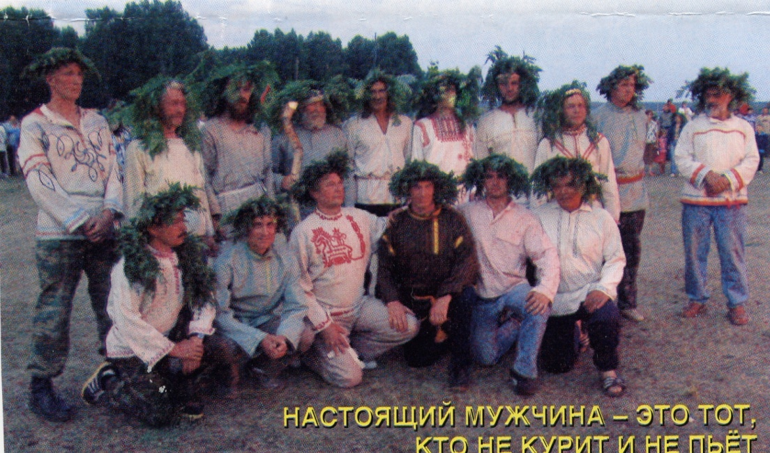

УРОК 8

КАК НЕ СТАТЬ РАВНОДУШНЫМ?

На этом уроке:
- учишься проводить антитабачные монтажи и вечера;
- обсуждаешь вред табачных изделий со своими родными и близкими людьми;
- размышляешь о перспективах профилактики отравления табачищем.

Основные понятия темы:
- равнодушный;
- активный;
- угарный газ.

Равнодушный человек – безразличный, безучастный к людям. К окружающим.
Активный человек – деятельный, энергичный.
Угарный газ – окись углерода. Очень вредный для здоровья человека газ.

В России курят многие: курильщики всасывают табачный дым по своей воле; а окружающие вынуждены вдыхать эту отраву по вине курящих, т.е. курить пассивно.
На улицах повсюду табачный дым,
В 4 раза он вредней, чем дым автомашин.
Какой вред человеку от сигарет?
Все знают, что если закрыть заслонку русской печки раньше времени, то можно угореть, т.к. в доме накопится угарный газ. Этот газ как раз и содержится в табачном дыме. Угарный газ препятствует попаданию кислорода в мозг и в другие органы. Поэтому мозг не получает кислорода, необходимого для обмена веществ. Недостаток кислорода заметен по цвету лица и внешнему виду курящего: желтизна, морщины, преждевременная старость.

Пассивное курение не менее вредно, чем всасывание табачного дыма. Пассивное курение ухудшает зрение, слух, обоняние, осязание, ухудшает память, снижает работоспособность человека, приводит к заболеваниям пассивных курильщиков и даже отражается на здоровье будущих детей и внуков.
Мы с тобой не будем тратить время на разговоры о вреде табака, ведь ты и без этого понимаешь, что курение
- вредно,
- некрасиво,
- безнравственно (убивать себя и окружающих),
- неэкономично (тратить деньги на то, чтобы превратить их в дым, а потом ещё болеть и тратить деньги на лекарства),
- непатриотично (убивать себя и других),
- глупо (за собственные деньги разрушать свой мозг и здоровье).
В разделе для родителей сообщается, какие последствия имеет человек от курения. Было бы очень хорошо, если бы твои родители изучили этот раздел. Ты можешь попросить родителей об этом, сказав, что тебе это тоже интересно и пусть они расскажут тебе, что думают о прочитанном.

Скоро Всемирный день некурения. ты можешь написать письмо в газету, выступить по радио, на телевидении. Можешь выступить перед родителями.
Ты со своими друзьями можешь выпустить стенную газету с обращениями ко взрослым. Можешь подготовить небольшой монтаж и выступить с ним на родительском собрании.

ПРИМЕРНЫЙ ТЕКСТ МОНТАЖА:
ПОЙМИТЕ НАС, ВЗРОСЛЫЕ!
Дети по очереди декламируют:

На улицах повсюду – табачный дым,
А он гораздо хуже, чем дым автомашин.

Если взять за единицу выхлопного газа вред,
То в 4 с лишним раза больше вред от сигарет.

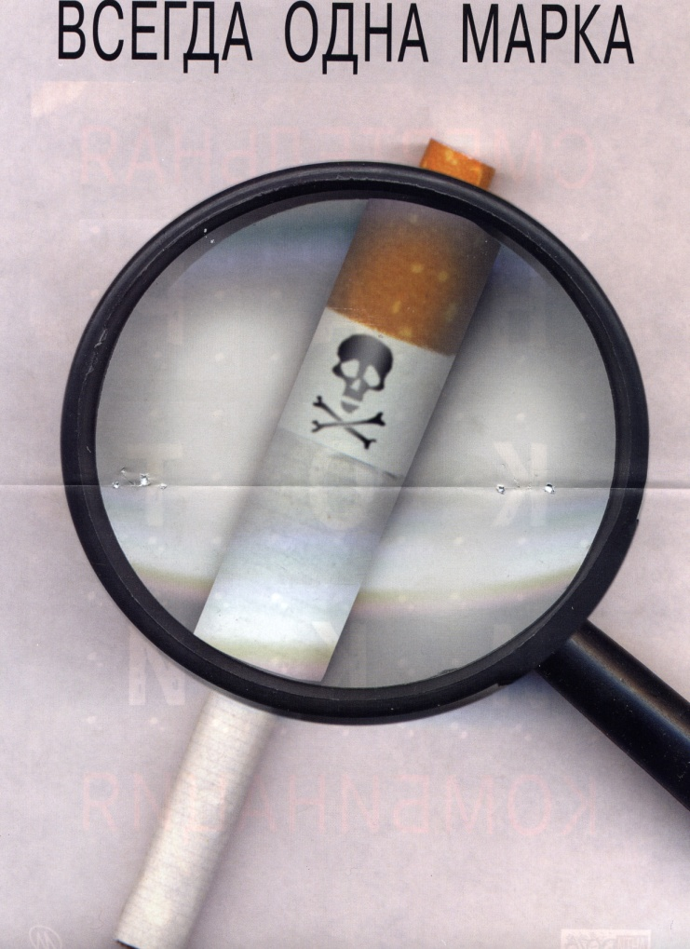

Выкурить 1 сигарету всё равно, что простоять
на напряжённой автомагистрали 16 часов.

Дым табачный вреден детям –
Вы задумались об этом?

Мы имеем право дышать воздухом,
без табачного дыма!

Мы не хотим табачный яд вдыхать
И просим наше право уважать!

Чем деньги в дым переводить,
Лучше яблоко купить,
Лучше нам банан купить,
Лучше нам портфель купить,
Лучше сказки нам купить,
Лучше «Мерседес» купить!…

Табак отупляет и жизнь сокращает!

Брось табак – станешь умней,
Будет в жизни веселей!

Табак – убийца! Не будь дураком –
Не травись табаком!

Мы хотим быть здоровыми
И иметь здоровых родителей!

Сигарета отнимает нашу энергию,
Портит настроение!

Родители! Курите вы – болеем мы!

Если вы любите своих детей,
Уделите им хотя бы 15 минут в день:
Загляните в глаза!
Обнимите!
Выслушайте!
Поймите!

Мама и папа! Мы любим вас и хотим видеть,
Что вы любите нас!

Взрослые! Курите вы – курим мы,
Пьёте вы – пьём мы,
Ругаетесь вы – ругаемся мы,
Поймёте нас вы – станем лучше мы!

Мы даже слышать не хотим про пиво и табак!
Хоть говорят: «Они безвредны»,
Но это, ведь, не так!

Кто поможет нам наши права защитить?
Мэра и депутатов хотим попросить:
Строго требуйте выполнения Закона об ограничении курения
И статей административного кодекса
О запрещении потребления алкогольных изделий в общественных местах!

Лозунги скандируют все вместе: ТРЕЗВОСТЬ – ЭТО НЕ ПИТЬ, НЕ КУРИТЬ!
ТРЕЗВОСТЬ – ЭТО СЧАСТЛИВО ЖИТЬ!
ТРЕЗВОСТЬ – ЗДОРОВЬЕ, УМ, КРАСОТА!
ТРЕЗВОСТЬ – РОССИИ БЫТЬ ВСЕГДА!

ДОМАШНЕЕ ЗАДАНИЕ: Спроси у курящих родственников:
1.«Скажите, пожалуйста, зачем Вы курите?»
2. «Думаете ли Вы о том, что вредите окружающим?»
3. «Если курение – личное дело, то зачем выставлять его напоказ? Ведь в личные дела окружающих не посвящают».
4. «На Вас смотрят дети. Вы хотите, чтобы они тоже курили?».
Подготовь к следующему уроку рассказ о том, что ответили взрослые.

Спроси у некурящих родственников:
1. Вы замечаете, что люди вдыхают табачный дым повсюду: на тротуарах, в подъездах домов, на остановках транспорта, в коридорах, туалетах и т.д.?
2. Почему не выполняется Закон об ограничении курения, а люди молчат?
3. Что могут сделать некурящие люди, чтобы помочь курящим в их беде?
4. Расскажи родителям о том, что гораздо лучше курения:
ПОМНИ О ТОМ, ЧТО ПРИЯТНЕЕ И ПОЛЕЗНЕЕ
КУРЕНИЯ!
- Одолел стресс - прищеми палец дверью или укуси себя за
руку. Помогает, ещё как! Но можно воспользоваться очень приятным антистрессом Redox. Такое колечко для массажа пальчиков рук и ног.
- Помни! Фабрика удовольствий - у каждого на плечах. Это
собственная голова, которая вырабатывает гормоны,
улучшающие настроение и здоровье, когда человек занят
приятным и полезным делом, творчеством. Вообще всегда истинное наслаждение идет изнутри, а не извне.
- Подумай о чём-то приятном, улыбнись!
- «Прежде всего исключите в себе: ненависть, недоверие,
презрение, враждебность, ревность, злобность, зависть,
мстительность и недоброжелательность» / Г. Селье/
- Поиграй в мяч.
- Попрыгай.
- Познакомься с литературой о здоровом образе жизни.
- Встреться с другом, подругой.
- Послушай музыку.
- Сделай несколько упражнений.
- Расскажи смешную историю, пошути.
- Поучаствуй в спектакле.
- Побегай.
- Помоги маме - уберись в квартире, в подъезде и т.д.

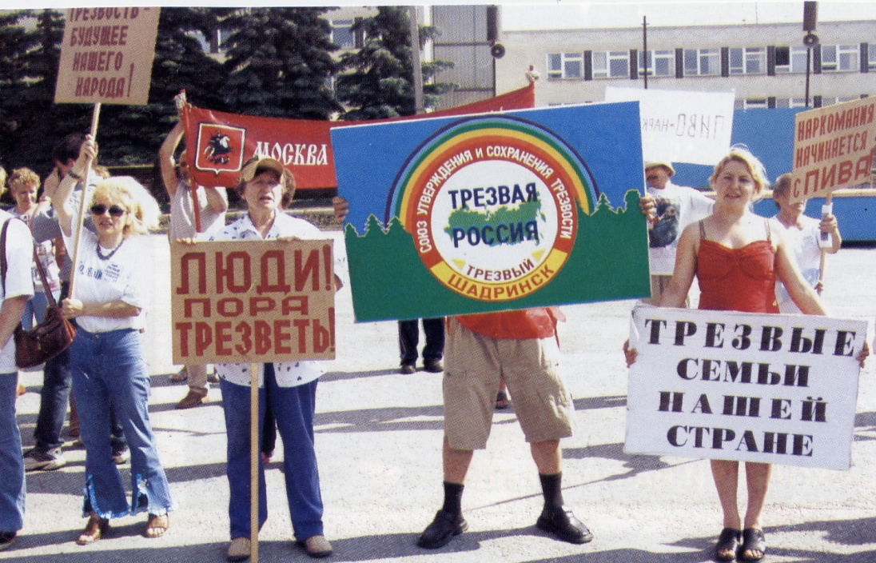

Мудрые мысли:
«САМЫЕ РАСКАЛЁННЫЕ МЕСТА В АДУ ПРЕДНАЗНАЧЕНЫ ДЛЯ ТЕХ,
КТО ВО ВРЕМЕНА ВЕЛИКИХ МОРАЛЬНЫХ ИСПЫТАНИЙ
ХРАНИЛ НЕЙТРАЛИТЕТ»
/Данте Алигьери (1265 – 1321) – итальянский поэт/

«РАВНОДУШИЕ – ЭТО ПАРАЛИЧ ДУШИ, ПРЕЖДЕВРЕМЕННАЯ СМЕРТЬ»
/Чехов Антон Павлович (1860 – 1904 гг.) – русский писатель

ИНФОРМАЦИЯ ДЛЯ РОДИТЕЛЕЙ
Каждый взрослый является во всём примером для детей. И дети делают то, что делают окружающие их взрослые. Чтобы дети жили трезво, надо, чтобы они видели примеры трезвой жизни взрослых.
Во всём мире нормальные люди борются с курением. Но из-за того, что продажа табака даёт большие доходы табачным бизнесменам, они используют всякие уловки для того, чтобы заманить в свои сети как можно больше людей: распространение неправды о табаке, пропаганда курения через кино, песни, книги; подкуп артистов, врачей; реклама табака; скрытие правды о табаке.
Посмотрите на памятку некурящему. В каждой категории людей у нас в России много курящих. Глядя на них будут курить и дети. Значит, для того, чтобы прекратить распространение курения, необходимо сделать так, чтобы дети видели как можно больше хороших примеров, а плохих – не видели. Для этого необходимо убрать курение с общественных глаз. В Америке, например, за курение в общественном месте берут штраф до 1000 долларов.
У курящих и пьющих людей работа мозга нарушена, а таких людей много среди руководителей, депутатов, в органах власти. Поэтому-то в стране и жизнь не налаживается. И не наладится до тех пор, пока не прекратится употребление алкоголя и курение.
Но беда наша ещё в том, что курящие и пьющие люди не хотят отказываться от своих вредных привычек и всячески препятствуют тому, чтобы другие проводили эту работу.
Тем, кто хочет расстаться с курением, мы советуем обратиться в общественные организаци, объединяющие трезвых людей. Это клубы здоровья и трезвости, семейные клубы трезвости, клубы и объединения «Оптималист», подразделения Молодежной антинаркотической федерации России, организации и подразделения Общероссийского народного движения «Трезвая Россия», филиалы и отделения Международной Академии трезвости, структурные отделения Союза борьбы за народную трезвость и другие, которые есть во многих городах и регионах нашей страны. Эти клубы, союзы, ассоциации и объединения используют способ избавления от вредных привычек без лекарств.

УРОК 9

МИР МАТЕРИАЛЬНОГО И ДУХОВНОГО РАЗВИТИЯ

На этом уроке:

- вместе с родителями обсуждаешь лестницу духовного развития;
- размышляешь над рассказом о козленке – курильщике табака;
- даешь оценку признакам здоровья.

Основные понятия темы:

- аккуратность;
- доброжелательность;
- самосовершенствование;
- здоровье;
- стресс.

Аккуратность – исполнительность, соблюдение во всем порядка, точность.
Доброжелательность – желание добра людям и всему живому на Земле, готовность содействовать благополучию других.
Самосовершенствование – самому становиться лучше, совершеннее, повышать свои знания, мастерство.
Здоровье – правильная, нормальная деятельность организма, его полное физическое, психическое и духовное благополучие.
Стресс – состояние повышенного нервного напряжения или перенапряжения.

Ответь вначале на вопросы:
Прочитали ли родители предыдущий урок про табак?
Как взрослые отнеслись к твоим вопросам о курении:
Решили отказаться от курения?
Решили помогать тебе в преодолении курения?
Сказали, что хотят отказаться от курения, но не могут?

Подумай, среди тех взрослых, с которыми ты общаешься, больше курящих или некурящих?
«После войны с фашистами, - сообщает профессор В.Г. Жданов, - бывшие фронтовики-курильщики в нашей деревне для потехи стали приучать к табачному дыму двух близнецов-козлят. Один из них не стал дым вдыхать, а другой так пристрастился, что подбегал ко всем курящим и «ловил» у них табачный дым. Люди смеялись, потешались. Но прошло время. «Некурящий» козлик вырос в большого сильного козла, а пассивный курильщик-козлик так и остался маленьким. Увидев это, я решил никогда не курить и за всю свою жизнь не выкурил ни одной сигареты. Уже учась в институте я узнал, что учёные давно установили, что табак пагубно влияет на развитие ребёнка и, особенно, на его рост.»
Чтобы не поддаться влиянию безнравственности, распространяемой нетрезвыми людьми, мы с тобой будем самосовершенствоваться. Поставим перед собой такие задачи, которые позволят нам быть счастливыми и делиться своим опытом с другими.

НАШИ ЗАДАЧИ:

1.Развивать волю.
2.Научиться владеть собой.
3.Улучшить
- работу мозга,
- всех систем организма,
- физические показатели,
- успеваемость,
- взаимоотношения в классе, в семье, в обществе.
4. Научиться быть счастливым.

Страна сильна, когда здоровы её люди.
Признаки здоровья.
Здоровый человек:
- доброжелателен,
- стремится к самосовершенствованию,
- умеет понять других,
- бодр, активен, любит труд,
- умеет владеть собой,
- ощущает счастье,
- организован, аккуратен.

ИНФОРМАЦИЯ ДЛЯ РОДИТЕЛЕЙ

ЛЕСТНИЦА ДУХОВНОГО РАЗВИТИЯ

Все люди различаются по уровню своего духовного развития.
Ученый А. Свияш предложил лестницу для распределения всех людей по уровню их духовного развития.

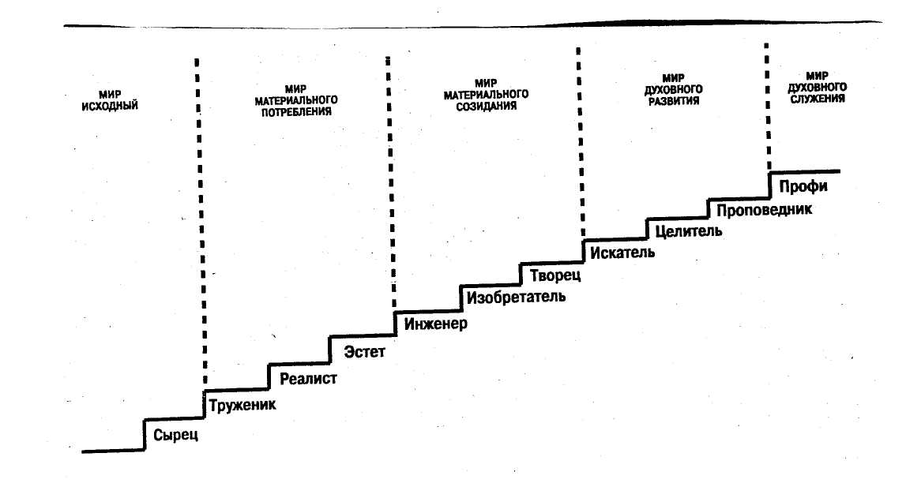

Мир исходный – на этой ступени находятся психически неполноценные люди (дебильность и т.д.), табачники, спившиеся, опустившиеся наркоманы и патологические преступники.
Мир материального потребления – это мир относительно нормальных людей. Люди этого мира составляют 50% всего населения. Они – потребители материальных благ этого мира. И хотя потребляют они совсем разные продукты труда и делают это с разной степенью удовольствия, их основной целью не является собственное развитие или создание чего-то нового в этом мире.
Работа для них – это средство добывания денег для приобретения материальных благ.
1.Труженики – обычно имеющие начальный уровень образования и занимающиеся тяжёлым неквалифицированным трудом. Главное для них – труд, от которого они не получают удовольствия, но если его отнять, им нечем будет заниматься в этой жизни.
2.Реалисты – самые распространённые представители материального мира. Их смысл жизни – потребление лучших вещей из окружающего мира (есть вкусную пищу, ездить на хороших машинах, жить в красивых домах). Работа для них – средство увеличения достатка. Если бы было можно, они перестали бы работать и всё время наслаждались бы жизнью.
Кроме этого у них могут быть ещё какие-нибудь задачи, но под грузом материальных благ эти души могут их не почувствовать.
3.Эстеты – тоже потребители, но изысканные. Они потребляют самые тонкие и деликатные продукты: театр, музыку, живопись, поэзию и другие творческие продукты. Сами не создают ничего нового. Они тоже любят красивые и дорогие вещи, но деньги скорее потратят на театр, чем на новые ботинки.
Часто для них важнее иметь возможность получать свои духовные деликатесы или свободное время, чем иметь высокий заработок.

Мир материального созидания.
Главной целью людей этого мира является созидание чего-то.
4. Инженеры – это люди, для которых смысл жизни – в работе. Это трудоголики. Они с упоением занимаются любимым делом (от компьютера до выпечки хлеба). Это дело может быть - оплачиваемая работа, а может быть – хобби.
Занятие любимым делом для них важнее всего остального.
5. Изобретатели – люди, непрерывно стремящиеся создать что-то новое, что улучшит функционирование нашего материального мира. Это учёные и творчески мыслящие рабочие, инженеры, предприниматели, врачи, архитекторы.
6. Созидатели – творцы. Они создают новое в мире идей, знаний, систем развития, обучения, лечения, питания, экономики, философии и т.д. То есть это творцы в области знаний, где результаты описываются словами. Сюда же относятся люди, создающие новое в мире чувств и эмоций (художники, скульпторы, музыканты, писатели, поэты, кинодеятели).
Мир духовного развития.
К духовному миру относим любые продукты человеческой деятельности, связанные с познанием или использованием знаний о непроявленном мире.
Людей этого мира, по мнению А. Свияша, совсем немного. В России несколько десятков, в мире – несколько сотен.
7. Искатели. В большинстве своём у них высшее образование (гуманитарное или техническое). Они не являются знатоками и ценителями произведений искусства, могут эпизодически ходить в театр, на выставки и т.д. Но они с упоением изучают информацию из области религии, высших сил, тонких и непроявленных миров. Их интересует биоэнергетика, парапсихология, экстрасенсорика, гипноз, ясновидение и др.
Из них есть продвинутые, глубоко интересующиеся одной системой (например, рейки), а есть такие, кто потребляет и интересуется разной информацией. Они занимаются духовным саморазвитием.
8.Целители. Это искатели, развившие (или нашедшие) в себе что-то такое, чем они хотят поделиться с другими людьми (йога, рейки, биоэнергетика и т.д.). Часто бескорыстно, иногда за деньги. Для них основное не деньги, а мир духовный.
9. Проповедники. Эти не только освоили, но и создали что-то своё. Одни из них написали книги, другие читают лекции и демонстрируют свои умения. Деньги получают за духовные, целительские и прочие подобные услуги. Они не чураются реального мира. Сфера применения их интересов и способностей находится именно в реальном, а не в тонком мире.
Мир духовного служения. Это люди, живущие интересами высших сил, занятые служением им или собственным развитием. Это профессионалы духовного мира – священники, монахи, отшельники, пророки, духовники и т.д.

Данная лестница духовного развития позволяет определить на какой ступени находится каждый человек. Это помогает людям лучше понимать друг друга.
В итоге можно отметить следующее:
1. Обычные люди находятся на одной из 10 ступеней лестницы.
2. Все ступени относятся к одному из 5 миров. К последнему миру относятся люди, посвятившие себя религиозному или духовному служению и отказавшиеся от благ мира материального.
3. Определение своего места и места своих знакомых и родственников поможет легче понимать мотивы их поведения и принимать их такими, какие они есть.
4. Проблемы в семьях часто возникают из-за того, что супруги имеют разный уровень духовного развития, т.е. находятся на разных ступенях лестницы.
Поняв это, можно не обижаться, а жить (уважая взгляды другого) или разойтись, но тоже без осуждений и взаимных претензий.

Родители могут обсудить эту таблицу с детьми и выполнить вместе с ними следующие
вопросы и задания:
- Определи, на какой ступени духовного развития находишься ты, твои родители, друзья и знакомые.
2. Подумай и напиши в своей тетради, какие признаки здоровья у тебя есть и над, какими тебе придётся поработать.
3. Какие отношения у тебя с одноклассниками, с родителями, с окружающими? 4. Хотел бы ты что-нибудь изменить в этих отношениях?

Мудрые мысли:

Совершенство есть знание человека о своем несовершенстве.
/Аврелий Августин (354-430) – христианский теолог/

Здоровье – это то, что люди больше всего стремятся сохранить и меньше всего берегут.
/Лабрюйер Жан (1645-1698) – французский писатель/

Будь добр к тем, кто от тебя зависит.
/Аттар (1119-1234) – персидско-таджикский поэт/

УРОК 10
От чего зависит здоровье?

На этом уроке:

- познакомишься с тем, что здоровье улучшает;
- узнаешь то, что ухудшает здоровье человека;
- научишься отличать оптимистов от пессимистов;
- поймешь, кто такие оптималисты.

Основные понятия темы:
- ВОЗ;
- пессимист;
- оптимист;
- оптималист.

ВОЗ – Всемирная Организация Здравоохранения. Международная организация, занимающаяся сохранением здоровья у жителей нашей планеты.
Пессимист – человек, не верящий в будущее, во всем склонен видеть унылое, печальное, плохое.
Оптимист – человек, который во всем видит светлые стороны, верит в будущее, в успех, в то, что в мире господствует положительное начало, добро.
Оптималист – человек, выбравший оптимальный (наилучший, трезвый, здоровый), наиболее благоприятный образ жизни.

«Если человек сам следит за своим здоровьем, то трудно найти врача, который знал бы лучше полезное для него, чем он сам», - так сказал древнегреческий философ Сократ.
Для того, чтобы следить за своим здоровьем, надо, прежде всего, знать от чего оно зависит, а затем научиться влиять на это.
По данным Всемирной организации здравоохранения (ВОЗ) здоровье человека больше всего зависит от того, какой у человека образ жизни. Влияют на здоровье также здоровье его родителей, условия, в которых человек живёт (экология), а также состояние медицинского обслуживания.
Об образе жизни мы будем подробно говорить дальше, а сейчас скажем несколько слов о здоровье родителей, экологии и медицине.
У здоровых родителей, как правило, рождаются здоровые дети. Особенно на здоровье детей влияет здоровье матери. Дело в том, что девочки рождаются с определённым количеством клеточек, которые потом дают жизнь будущему ребёнку.
Эти клеточки в течение всей жизни девочки не заменяются и, если девочка нанесла вред этим клеткам в любом возрасте, это может отразиться на здоровье будущего малыша.
Вред эти клеточки получают от различных болезней, вредных веществ, содержащихся в продуктах и больше всего – от воздействия ядовитых наркотических веществ – алкоголя, табака и других. На Руси это было давно известно и, поэтому девочек всегда оберегали. Поднести ко рту алкогольное или табачное изделие считалось для девушки великим грехом и позором. По потреблению алкоголя Россия в начале и в середине прошлого века была на одном из последних мест в мире. А сейчас она находится на первом месте. Такое же положение с табаком. Результатом этого является рождение большого количества больных детей, со слабым умственным и физическим развитием.
Состояние окружающей среды – это забота государственных организаций. А то, что в одинаковых экологических условиях одни люди блеют больше, другие – меньше это зависит от образа жизни семьи и каждого её члена.
Усилия медицины направлены на лечение болезней, которых сейчас очень много и которые поражают людей в первую очередь из-за того, что люди ведут нездоровый образ жизни. Наша же задача – научиться быть здоровыми без лекарств.
Как сказал древнеримский писатель Сенека «Одно из условий выздоровления – желание выздороветь», а мы можем сказать так: «Одно из условий быть здоровым – желание быть здоровым».
Основным условием здоровья является здоровый образ жизни. Что это такое?
Здоровый образ жизни – это, когда делают то, что улучшает здоровье и не делают того, что здоровье ухудшает.

Улучшает здоровье:

1. Хорошее настроение (положительные эмоции).

2. Приспособление биоритмов человека к биоритмам природы (режим дня).

Время подъёма зависит от того далеко или близко от школы живёшь и от того, когда начинаются занятия в школе. Это время может быть от 6 час.30 мин. до 7 час. 30 мин.
До ухода в школу нужно сделать зарядку, принять душ, позавтракать, по дороге в школу – подышать свежим воздухом.

Дальше время распределяется между следующими делами:
Занятия в школе
Завтрак
Занятия в школе
Обед
Отдых
Приготовление уроков

Прогулка
Любимое занятие
Ужин
Помощь по дому
Таким образом, чтобы всё успеть и лечь спать в такое время чтобы на сон в сутки пришлось не менее 10 с половиной часов.

3. Движение – утренняя гимнастика, бег, занятия в спортивной секции, танцы и т.д.

4. Закаливание – это обтирание, обливание холодной водой, холодный душ, воздушные ванны.

5. Правильное питание – фрукты, овощи, белки, жиры, углеводы, витамины, микроэлементы.

Ухудшает здоровье:
Отрицательные эмоции (плохое настроение), вредные привычки.

И ещё одно выражение мы примем на вооружение:
«Я сам в ответе за свой род,
За жизнь потомства, за народ!»

А вот пример того, что наше здоровье в наших руках. Пример взаимосвязи движения, хорошего настроения и духовного развития, что вернуло человека к жизни.
Это рассказ о 3-летнем человечке, девочке Наташе Куценко, которую врачи приговорили к неизбежной смерти от лёгочных заболеваний, но родители, вопреки приговору, девочку возродили.
Вот отрывок из письма её папы:
«Каждое утро я с дочерью делал пробежку. Дистанции вначале измерял прямо по метрам. Затем месяца через два мы с ней могли пробегать уже рука в руку от 1000 до 1500 метров.
Не все дети в трёхлетнем возрасте, насколько могу судить, так уж любят подолгу бежать на заданную дистанцию. И моей Наташе это было очень тяжело. Но я увлёк её сказками: весёлыми, грустными, смешными, в которых говорил обо всём, что видел вокруг себя, сам придумывал их. Дочь слушала и бежала рядом.
Я останавливался на самом интересном месте. А утром уже жду – вот Наташа сама поднимается и быстренько ко мне: побежим сказку слушать. Теперь она полностью здорова».

Наша жизнь такая, какой мы её себе представляем. Изменись сам и вокруг тебя всё изменится. Вспомни рассказ А.П. Чехова «Жизнь прекрасна!» И посмотри на следующие картинки. На одних и тех же картинках люди видят разное, как и в жизни.

Кто ты? Оптимист или пессимист?

В мире полно пессимистов и оптимистов.
Оптимисты предпочитают во всем видеть хорошее. Они находят положительные стороны почти в любой ситуации.
Пессимисты склонны беспокоиться, как бы не стало хуже. Почти в каждой ситуации они видят проблемы.
И те, и другие нужны: оптимисты — для воодушевления, а пессимисты — для предостережения.

Выполни это:
Часть I. О чем ты подумаешь в первую очередь, взглянув на эти картинки? Под каждым рисунком отметь «а» или «б»:
1. а) Наполовину полный б) Наполовину пустой
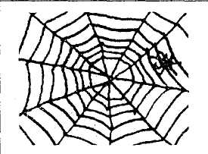
2. а) Какая ровная паутина! 6) Какой мерзкий паук!
3. а) Идея! б) Опасность!
4. а) Восход б) Закат
5. а) Вот это любовь! б) Деревья портят!

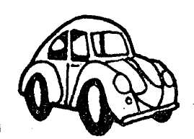
6. а) Музейный экспонат б) Старая развалина
7. а) Скоро праздник б) Каникулы кончились

- а) Отлично! б) Такси! Такси! Да стой же!

Часть II. О чем ты подумаешь, прочитав приведенные ниже слова? В каждом случае обведи «а» или «б».
1. ТРУБА
а) музыка, б) канализация
2. ФИГА
а) фрукт, б) отказ

З. ЛУК
а) стрелы, б) слезы
7. УДАР
а) футбол, б) синяк
4. ПРОЛЕТ
а) мост, б) неудача
5. РАК
а) животное, б) болезнь
6. ТРЮК
а) фокус, б) обман
8. МАХ
а) гимнастика, б) ошибка

А еще есть много людей на Земле, которые выбрали оптимальный образ жизни, то есть жизнь без вредных привычек: алкоголя, табака, нецензурных слов, азартных игр и прочей гадости. Они себя называют оптималистами. У нас в стране даже есть такая организация, которая так и называется «Оптималисты». В ней состоит около 3 млн. наших сограждан. Организация издает одноименную очень интересную газету и имеет свой сайт в интернете.
Такие же люди – оптималисты есть в Украине, Беларуси, Литве, Казахстане, Молдове, Германии, Великобритании и других странах Мира.

Вопросы и задания:
1. Составь свой режим дня.
2. Рассмотри рисунки и отметь свои ответы (а или б).
3. Предложи рисунки родителям. Запиши их ответы.
4. Определи: ты оптимист или пессимист.
5. Найди на политической карте Мира страны, где проживают оптималисты.

МУДРЫЕ МЫСЛИ:

Оптимист видит удобную возможность в каждом бедствии; пессимист видит бедствие в каждой возможности.
/Американское изречение/

Если хочешь стать оптимистом и понять жизнь, то перестань верить тому, что говорят и пишут, а наблюдай и вникай.
/Чехов Антон Павлович (1860-1904) – русский писатель/

Оптимист вовсе не тот, кто никогда не страдал, а тот, кто пережил отчаяние и победил его.
/Скрябин Александр Николаевич (1871-1915) – русский композитор/

Урок 11

Чудо улыбки

На этом уроке:

- узнаешь, какое значение в нашей жизни имеет улыбка;
- практически потренируешься улыбаться жизни и людям;
- поразмышляешь над высказываниями великих людей Мира.

Основные понятия темы:
- улыбка;
- удовольствие;
- веселье.

Улыбка – движение лица, губ, глаз, выражающее хорошие чувства, удовольствие, расположение к смеху.
Удовольствие – чувство радости и приятных ощущений, переживаний, мыслей.
Веселье – радостное настроение, оживленное, радостное времяпрепровождение.

Сегодня мы с тобой поговорим о том, какую роль играет в нашей жизни улыбка. Прочти (или послушай?) отрывок из рассказа А. Сент-Экзюпери «Празднество души»:
«Это случилось во время гражданской войны в Испании, где я работал корреспондентом. Я имел неосторожность без соответствующего разрешения около трёх часов ночи находиться на одной из товарных станций, где шла погрузка какой-то секретной техники. Суета и полумрак, по-видимому, благоприятствовали моей нескромности. Но я показался подозрительным анархистским ополченцам.
…Я и опомниться не успел, как они тихо, крадучись, подошли и уже плотно окружили меня, словно сжали в кулак. Ствол карабина слегка упёрся в мой живот… Я поднял руки…
Вскоре меня привели в подвал, превращённый в сторожевой пост…
Я ничего не знал о них, кроме того, что они почём зря расстреливают людей… Моя жизнь разыгрывалась в рулетку. И тут я испытал странную потребность противопоставить всему этому что-нибудь реальное, выразить себя хотя бы криком, чтобы они признали меня в моём истинном существе. Сказать, например, сколько мне лет. Это же так важно – возраст человека! Это итог всей его жизни… Я думал: «Вот до чего я дожил. Мне тридцать семь лет…» Я хотел бы дать своим судьям почувствовать всю вескость такого признания…, но они меня ни о чём не спрашивали.
Вот тут и произошло чудо. О, чудо самое неприметное! Один из моих конвойных налил себе стакан воды, а мне очень хотелось пить! Я жестом попросил у него воды и при этом чуть заметно улыбнулся. Человек сначала выпрямился, медленно провёл рукой по лбу, потом посмотрел уже не на мой галстук, а мне в лицо, и, к моему величайшему изумлению, улыбнулся тоже. Это было как рассвет…
Эта улыбка означала мою свободу. Это был знак такой же решающий, такой же очевидный по своим ближайшим последствиям, такой же необратимый, как восход солнца. Он открыл новую эру. Ничто не изменилось и изменилось всё. Стол с разбросанными на нём бумагами стал живым. Керосиновая лампа стала живой. Стены стали живыми. Скука, словно испарина, покрывавшая все вещи в этом тёмном подвале, улетучилась, как по волшебству. Словно возобновилась незримая циркуляция крови, связавшая все вещи в единое тело и вернувшая смысл каждой из них в отдельности…
Никто не двинулся с места, но люди, ещё секунду тому назад казавшиеся мне более далёкими, чем допотопные страшилища, вдруг наполнились близким содержанием. Меня охватило необыкновенное ощущение присутствия. Присутствия человека! И нашего родства.
Конвоир, который мне улыбнулся и который мгновение тому назад был… каким-то чудовищным насекомым, вдруг оказался чуть неловким, почти застенчивым, пленительно застенчивым юношей. Не то, чтобы этот террорист стал менее груб, чем любой другой. Но пробудившийся в нём человек со всей ясностью выказал свою безоружность. Нам, мужчинам, часто приходится надевать маску непоколебимой уверенности, но в глубине души нам ведомы и сомнения, и нерешительность, и печали…
Ещё не было сказано ни слова. И в то же время всё было решено. Когда ополченец протянул мне воду, я в знак благодарности положил руку ему на плечо. Лёд был сломан, и другие ополченцы вновь стали просто людьми, и я вошёл в их улыбки, как в новую, распахнутую передо мной страну.
Я был окутан их улыбкой, как в былые времена улыбкой наших спасателей в Сахаре. Обнаружив нас после нескольких дней поисков и приземлившись как можно ближе, товарищи широкими шагами шли к нам, издалека показывая бурдюки с водой, которыми они размахивали в вытянутых руках. Об улыбке спасателя, когда я тонул, об улыбке утопающих, когда я спасал, я вспоминаю, как о родных краях, где я был так счастлив. Истинная радость – это радость соучастника. Спасение другого человека есть лишь повод к такой радости. Вода не обладает никакими целительными чарами, если она не стала добровольным даром человека.
Забота о больном, убежище, предоставляемое изгнаннику, даже прощение виновного приобретают цену только благодаря улыбке, озаряющей его празднество. Мы объединяемся в улыбке, поднявшись над различиями языков, каст, партий. Мы приверженцы одной и той же веры – тот человек со своими обычаями, и я – с моими.»
Вспомни песню про улыбку.
От улыбки солнечной одной
Перестанет капать самый сильный дождик,

Темный лес простится с тишиной
И захлопает в зелёные ладоши.

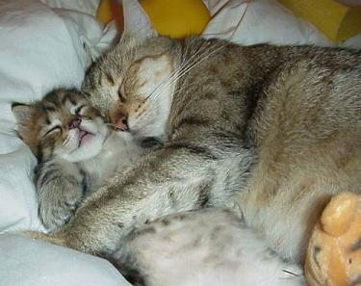

Вопросы и задания:
1. Согласен ли ты с тем, что улыбка – это чудо?
2. Часто ли тебе достаются улыбки? Кто чаще других тебе улыбается?
3. Что ты чувствуешь, когда встречаешь улыбку?
4. Когда ты сам улыбаешься? Часто ли это случается?
5. Вспомни случаи, когда улыбка тебе помогла в чём-нибудь.
6. Задумывался ли ты раньше о значении улыбки?
7. Научил ли тебя чему-нибудь рассказ «Празднество души»?
8. Хотел бы ты жить в царстве улыбок?
9. Как ты думаешь, можно ли школу сделать царством улыбок?
10. Как можно школу или класс сделать царством улыбок?
11 . Хотел бы ты, чтобы твоя семья была царством улыбок?
12. У кого в семье царит улыбка?
13. Были ли в твоей жизни случаи, когда ты боялся улыбнуться, но потом всё-таки преодолевал свой страх и улыбался? Расскажи об этих случаях.
14. Посмотри на выражение своего лица в зеркале. Улыбнись перед зеркалом. Отметь, как изменилось при этом твоё настроение. Запомни выражение своего лица с улыбкой и постарайся чаще сохранять улыбку.
15. Постарайся вызвать улыбку у членов твоей семьи.
16. Подготовь коротенький рассказ об улыбке.

ПИСАТЕЛИ И ФИЛОСОФЫ О РАДОСТИ И УЛЫБКЕ

Когда человек улыбается, а ещё больше когда смеётся, он как бы успевает продлить свою жизнь, этот короткий миг.
/Стерн Лоренс (1713-1768) – английский писатель/
Желаешь ли ты чего-либо? Скорее добудешь это улыбкой, чем мечом.
/Шекспир Уильям (1564-1616) – английский поэт/
Смех есть весёлость ума, улыбка – весёлость сердца.
/Гонкуры Эдмон (1822-1896) и Жюль (1830-1870) - французские писатели/

Только радостное сердце способно находить удовольствие в добре.
/Кант Иммануил (1724-1804) – немецкий философ/
Кто не любит радости человека – не любит и самого человека.
/Розанов Василий Васильевич (1856-1919) – русский философ/
Без доброты невозможна истинная радость.
/Карлейль Томас (1759-1881) – английский писатель/ Что идёт дальше всего, что наполняет жизнь смыслом, что стоит дешевле всего и творит величайшие дела? Всего лишь ласковая улыбка. Она исполнена достоинства и доброты, она дороже миллиона долларов – и не стоит ни цента.
/Мэтьюз Уильям (1822-1934) – американский книгоиздатель/

ИНФОРМАЦИЯ РОДИТЕЛЯМ

УЛЫБКА ЛЕЧИТ
В книге профессора М. НОРБЕКОВА «Опыт дурака, или ключ к прозрению» рассказывается о том, как улучшить своё здоровье. Приводим отрывок из этой книги, рассказывающий о том, как лечит улыбка.
Занимаясь врачеванием, автор книги обнаружил, что несколько стариков, страдающих неизлечимыми заболеваниями, вылечились в каком-то Храме. Приводим отрывок из книги.
«Я был серьёзно озадачен. Всё это не укладывалось в рамки моего мировоззрения, сложившегося за годы практики. Я всё подробно расспросил и записал. Оказалось, что в горах есть Храм Огнепоклонников, где каждые сорок дней принимают группы людей, жаждущих излечения, главным образом летом, потому что зимой туда невозможно добраться.
Во мне созрело решение отправиться туда и увидеть собственными глазами, как происходит чудодейственное исцеление. Мы договорились поехать вместе с моими приятелями: режиссёром и телеоператором.
В назначенный день к ночи добрались до места встречи. Наша машина уехала. Транспорт для дальнейшего передвижения нам пообещали предоставить. И вдруг узнаём, что этот транспорт - ишаки.
К храму ведёт горная дорога и надо, оказывается, 26 км топать пешком или ехать на ишаках. Но так как мы приехали позже всех, то на троих нам досталось два ишака.
Я начал агитационную атаку. Говорю: «Вы когда-нибудь по горам пешком ходили? Давайте попробуем».
Оператор был очень грузным мужчиной, весом в 130 кг с пятью подбородками и огромным животом. Но, несмотря на это, романтик в нем оказался еще жив. Поэтому большинством голосов мы первое «препятствие» благополучно преодолели.
Они погрузили на ишаков всю аппаратуру, и мы пошли. Первым начал хныкать я, потому что у меня были городские туфли, которые очень скоро протерлись. Ноги начали болеть. Но я все-таки шел и думал: «Раз такие больные вылечились, то, записав каждый рецепт, я в городе буду великим врачом».
А потом, пройдя десять километров, оператор сел посреди дороги и сказал:
— Все! Хоть убейте, пойду обратно. Мы его стали уговаривать:
— Какая разница, куда идти? Назад пойдешь, те же 10 км придется топать, что и вперед. Так уж лучше вперед!
Уговорили.
Пришли мы где-то в полночь. Нас разместили, устроили. На следующий день разбудили в 11 часов. Собрали всех и говорят:
—Мы просим вас в нашем Храме не грешить, кто не выполнит
просьбу, будет помогать нам по хозяйству — воду носить.
Оказывается, грехом в этом Храме считается ходить хмурым. То-то я обратил внимание на монахов. Они ходят с такой легкой улыбочкой и стан у них ровный-ровный, как у кипариса, если быть точным, как будто палку проглотили.
Получается, мы должны все время улыбаться. Мы все послушали, чуть-чуть поулыбались, а через две минуты старая привычка ходить с городской физиономией, вечно кислой и недовольной, взяла верх.
И вообще я ожидал увидеть позолоченные купола и тому подобное, а там такие маленькие аккуратненькие домики и все. Правда у них постоянно горит огонь. Они поклоняются огню и Солнцу. Но на Храм совсем не похоже.
Случилось так, что монахи нашли такое место, где из-под земли выходит природный газ, и здесь, на вершине скалы основали свой Храм.
Я начал спрашивать:
—Когда начнете принимать больных, ставить диагноз? Когда
начнете лечить?
Узнаю. Оказывается, здесь вообще никого не принимают и не лечат. Это стало для меня первым ударом.
Второе, наш транспорт, т. е. ишаков, забрали хозяева. С такими баулами, как у нас, далеко не уйдешь. Попались!
Мало того, что оказались в Храме, где никто никогда никого не лечил и лечить не собирается, и уехать оттуда не можем! Да еще нужно ходить с дурацкой улыбкой па лице, когда внутри все клокочет от злости и досады!
Вижу, оператор как-то пристально смотрит на меня, как будто что-то задумал. А режиссер с иронией в мой адрес:
—Куда ты нас привел, ученый ты несчастный?.. А мне самому-то
каково?!!
Потом начались концерты. Человек пятнадцать из тридцати сразу пошли за водой. Мне тоже досталось, потому что... В общем, сами понимаете почему! Пришлось идти «помогать по хозяйству».
Отвесная вертикальная скала шестьсот метров, а по серпантину 4 км туда и 4 км обратно. Это по такой-то дороге мы поднимались сюда прошлой ночью?!
Когда я это увидел… Представляете? Мало того, что эта вертикальная стена выше Останкинской башни, да еще в некоторых местах мы шли по бревнам, забитым в скалу. Эти бревна действовали как разводные мосты, преграждая в свое время неприятелю путь в Храм.
С собой необходимо было нести шестнадцать литров воды, да пять килограммов весил сам кувшин. В общей сложности вверх по такой дороге нам предстояло тащить 21 кг. Удобнее всего в таких условиях нести груз на голове. Вот тогда-то я узнал об истинном назначении позвоночника.
Позвоночник нужен для того, чтобы голова не упала в трусы!
Я отправился первый раз и вернулся в Храм около четырех-пяти часов вечера очень уставший, но с улыбкой на лице на всякий пожарный случай. Вдруг ко мне подходит один из монахов и так приветливо говорит:
—Сходите, пожалуйста, еще раз.
—Почему?!! Я же уже сходил!!! — и чувствую, что от ужаса у
меня начинаются родовые схватки, несмотря на то, что я мужчина!
—Когда Вы поднимались, Вы уже несли с собой грех.
—Нет, я улыбался! — от отчаяния начал я спорить. Представьте
себе, только что пройти 8 км, накануне - 26 км, без ужина, без завтрака, без обеда. Ноги разбитые
Погибнуть можно!!!
Идемте, мы Вам кое-что покажем. В одном из окон я увидел наблюдателя с биноклем и понял, что препирательства бессмысленны. Все, кто поднимался с грузом, были у него как на ладони. Пришлось идти обратно.
Я пошел вниз и время от времени, вспоминая свою глупость, яростно вопил: «А-а-а...!» Попал в какое-то: место, где сидят идиоты и надо мной издеваются!!!
Теперь я улыбался зверской улыбкой и каждому встречному говорил: «Улыбайся, придурок, они сверху в телескоп смотрят! За консультацию плесни поллитра воды в мой кувшин». Теперь в моей посудине уже что-то
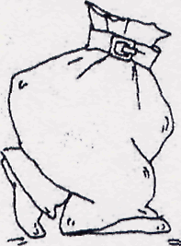
плескалось. Я немного посидел, чтобы время прошло, и пошел обратно.
Вот, оказывается, почему, когда я спросил своих пациентов, чем и как их лечили, они с улыбкой ушли от ответа «Понимаете, это трудно объяснить». Перед воротами я себя поймал на том, что уже темно, но я улыбаюсь. Ну и хорошо, а то вдруг у них еще есть прибор ночного видения?!
Голодный, изможденный, еле доплелся до своей кельи только с облегчением вздохнул, убрав идиотскую улыбку с лица (лицо же устало!), как вдруг спиной почувствовал на себе чей-то взгляд. Сердце екнуло.
Снова растянув рот до самых ушей, я резко развернулся и увидел... Кого бы Вы думали?
Себя!
Оказывается, на стене висело зеркало. Лицо было осунувшееся, запыленное, со следами ручейков пота и неестественно широкой улыбкой.
Вот тогда-то со мной случилась истерика. Я безудержно и громко хохотал. Скулы свело, живот болел, а я никак не мог успокоиться. Я хохотал над абсурдностью репутации, которую сам себе создал. На шум прибежали мои приятели, оператор с режиссером, и сначала тоже начали гоготать, а потом, насмеявшись вдоволь, как-то странно стали на меня поглядывать... С каждым днем людей, таскающих воду, становилось все меньше и меньше! И через неделю не осталось никого. Потом нас собрали и говорят:
-Спасибо, что вы приносите свет в наш Храм. Если вам нужна вода, то можете взять ее там. Открывают калитку на территорию Храма и указывают на каменный домик. Гостевая половина была отделена от монашеской территории стеной. Оказывается, внутри этого домика есть родник. Они построили его, чтобы зимой родник не замерзал.
А кувшин с водой — это специально выдуманный способ доведения простой истины до мозгов через ноги. Оказывается, каждый, кто приходил в этот Храм, считал себя умным, у каждого были свои амбиции. Чтобы выбить из нас все наносное, служители Храма придумали такой способ «лечения» высокомерия.
Я тоже туда пришел со своим уставом, начитанный, напичканный знаниями и кое-какими способностями, которых нет у других. Они придурки, а я такой умный! Всего за неделю из меня тоже «выколотили» всю дурь. За одну неделю они сделали меня человеком!
Там я встретился с самим собой. Мне опять стали интересны цветочки, букашки, муравьи. На четвереньках ползал, наблюдал, как они ходят, перебирая ножками. Мне казалось, что я один вдруг почувствовал себя ребенком. Смотрю, с другими происходят те же вещи. Мы забыли все свои ранги, а самое интересное, заметили, когда все улыбаются, то городская мимика, некогда привычная для нас, теперь стала восприниматься как отклонение.
Вы видели когда-нибудь, чтобы взрослые люди играли в детские игры? Смешно, да? А мы играли. Это вообще было для нас естественным состоянием.
Потом я начал обращать внимание на то, что говорили люди: «Мне полегчало. Мне стало лучше». Я связывал это с погодой, природой... горы все-таки! Только потом пришел к выводу, что главный секрет связан с мимикой и осанкой.
На сороковой день я пришел к настоятелю Храма и сказал: «Я хочу остаться здесь».
— Сынок, ты молодой. Не думай, что мы тут от хорошей жизни. Монахи, находящиеся здесь, слабые люди. Они не в состоянии оставаться чистыми среди грязи. Они не приспособлены к жизни, сынок, и вынуждены убегать от трудностей. Мы существуем для того, чтобы вы могли взять и дальше в душе понести свет. Вы люди сильные, у вас есть иммунитет.
Я начал что-то говорить, а потом, в конце концов, сказал: «Но я, наверное, единственный из группы, кто пришел к Вам».
— Ты один из последних.
Оказывается, почти все из пашей группы уже успели побывать у настоятеля с просьбой остаться. Понимаете?
Спустя сорок дней мы покинули Храм. На обратном пути нам встретилась группа людей, жаждущих исцеления, как и мы сорок дней назад. Елки-палки! Ну и рожи! Это была толпа людоедов, которая набросилась на нас:
- Помогло? Чем болел? Что дают? А всем помогает? Я ответил:
- Каждый получит по заслугам!
Смотрю на нас — на них, на нас — на них. Мы все улыбаемся...
Вдруг почувствовал, что отодвигаюсь. А они тоже, как-то шарахаются как от прокаженных. Рядом со мной, опираясь на руки своих сыновей, стоял восьмидесятилетний старик. Он сказал: «Неужели мы были такими же?!»
Когда я приехал в город, увидел толпу бездушных, безразличных, абсолютно индифферентных людей, которые вечно куда-то торопятся, сами не знают, куда и зачем. Было, очень тяжело опять привыкать к городскому образу жизни.
Во мне что-то изменилось раз и навсегда. Я вдруг почувствовал себя в театре абсурда, и жизнь, протекающая в городе, показалась пустой и никчемной. Невозможно было смотреть на эти лица. Если бы Вы знали, как дискомфортно я чувствовал себя! А ведь недавно сам не мог верить, действительно ли вся суть выздоровления в улыбке и осанке? А вдруг дело в погоде, климате или каких-либо других внешних условиях?!
И в спортзале поликлиники мы организовали занятия.
Пригласили пациентов-добровольцев из числа тех, кто находился у нас на учёте, объяснили им задачу и начали тренировки.
По часу-два в день занимались. Просто ходили по спортзалу с улыбкой, сохраняя осанку. А удерживать-то всё время улыбочку знаете как тяжело?! Не верите?!
А Вы попробуйте на улице улыбаться и осанку прямую держать, сразу почувствуете на себе тако-о-е давление окружающего мира! Вам будет очень тяжело, особенно на первых порах.
Идёте, идёте, а потом вдруг незаметно ловите себя на том, что снова шуруете, как деловая колбаска. Через 15 минут в отражении какой-нибудь витрины вдруг заметите, что на Вас смотрит харя!
Вам предстоит борьба! Чтобы противостоять давлению среды, стремящейся стереть Вас в порошок, и остаться самим собой, нужно волевое принуждение!
Через некоторое время после начала занятий стали появляться такие интересные проблемы. Один наш энтузиаст говорит:
- Я потерял очки. В своё время их из Франции привёз. Столько лет носил, а теперь где-то оставил.
А почему потерял? Потому что надобность в них начала исчезать. У другого кишечник заработал. Третий стал слышать, а проблемы со слухом тянулись ещё с детства. Улучшения отмечались у всех.
От полученного результата у меня начала «съезжать крыша». Я не мог понять, почему люди столько лет болеют, а от какой-то идиотской осанки, улыбки они выздоравливают.
Тогда в лабораторных условиях мы начали изучать, какие изменения происходят в организме. И таким образом один случай обернулся фундаментальным открытием в науке.
А что же стало с оператором и режиссёром? Оператор похудел, его вес до сих пор держится на уровне примерно 85 кг. Вылечился от своих болячек.
Но самый большой успех из нас троих был у режиссёра. Несколько лет назад они с женой развелись, потому что он каждый день закладывал за воротник. Бросил пить и опять женился на своей жене».

Урок 12

УМЕЙ ВЛАДЕТЬ СОБОЙ

На этом уроке:
- узнаешь, как доброта помогает тебе жить;
- настраиваешь себя на гармонию с природой и окружающими;
- знакомишься с простыми житейскими наставлениями.

Основные понятия темы:
- уважение;
- внимательность;
- доброта;
- поведение;
- гнев.

Уважение – почтительное отношение, основанное на признании чьих-либо достоинств.
Внимание – сосредоточенность на чем-либо; заботливое отношение в кому-либо или чему-либо.
Доброта – отзывчивость, душевное расположение к людям, стремление делать добро другим.
Поведение – образ жизни и действий.
Гнев – чувство сильного возмущения, негодования.

В известной песне поётся:
«От улыбки станет всем светлей:
и слону, и даже маленькой улитке.
Так пускай повсюду на земле,
словно лампочки, включаются улыбки».
А что нужно для того, чтобы лицо человека чаще украшала улыбка?

Улыбка говорит о том, что у человека хорошее настроение (человек испытывает положительные эмоции). Для того, чтобы испытывать положительные эмоции, нужно уметь управлять собой, ладить с окружающими.
Как этого добиться? Как научиться ладить с окружающим? Мудрые люди учат, что в основе хороших взаимоотношений лежит уважение к людям.
- Как ты думаешь, люди были бы счастливее, если бы умели уважать друг друга? Какими качествами должен обладать человек, который хочет научиться уважать людей? Умеешь ли ты уважать людей?
- Согласен ли ты с мнением, что мудрый человек уважает всех людей, несмотря на их самые разные качества и особенности?
- Будет ли дружной и счастливой семья, если все её члены не уважают друг друга? Уважают ли друг друга члены вашей семьи?
- Должен ли человек уметь уважать себя? Если человек не умеет уважать самого себя, может ли он научиться уважать других людей? За что ты уважаешь себя?
- Нарисуй дерево уважения. У него должно быть столько веток, сколько людей в своей жизни ты по-настоящему уважаешь. Можно повесить рисунок на стену и время от времени подрисовывать к нему новые ветви.

Курдская сказка
ТРИ ТОВАРИЩА
Трёх товарищей в дороге застала ночь, и решили они завернуть в ближайшую деревню. Постучали в первый попавшийся дом. Радушно встретил их хозяин, да никак не поймёт, кто же из них за старшего. Спросил одного:
- Скажи на милость, кем вы приходитесь друг другу и кто из вас старший?
- Эти двое – ослы, - ответил гость, - им со мной рядом сидеть не положено.
Через некоторое время хозяин спросил второго гостя:
- Будь добр, скажи, кто из вас старший, чтобы я мог по достоинству одарить его.
- След моей ноги дороже их голов, – ответил гость. Они – собаки.
Наконец хозяин вызвал третьего:
- Дорогой, не скажешь ли кто у вас за старшего, я желал бы с ним побеседовать.
- Оба они умнее меня и оба для меня старшие. Ты можешь побеседовать с любым из них. Хозяину понравился этот ответ:
- Дорогой мой гость, прости, что я тебя задержал, а теперь прошу за стол. И велел хозяин своим слугам:
- Накройте три стола. На один положите сена, на другой – костей, а на третий всё, что полагается для дорогого гостя.
Удивились гости, а хозяин говорит:
- Ешьте, дорогие гости, не стесняйтесь. Кем вы сами представились, то вам и подано…

Вопросы и задания:
1. Как ты думаешь, кого из трёх спутников можно назвать настоящим товарищем?
2. Как бы ты поступил на месте хозяина? Каким, по твоему мнению, должен быть настоящий товарищ? Как ты думаешь, почему двое спутников так относились к людям?
3. Напиши или нарисуй продолжение этой истории. Изменятся ли двое товарищей после «угощения» хозяина?
4. Какое средство лучше всего помогает людям научиться уважать друг друга?

РЕЛИГИИ МИРА О «ЗОЛОТОМ ПРАВИЛЕ» УВАЖЕНИЯ
Из писаний Индуизма (Древнейшая национальная религия Индии)
Это суть всех истинных добродетелей: относись к другому так, как ты хотел бы, чтоб относились к тебе.

Из писаний Иудаизма (Древнейшая религия еврейского народа)
То, что зло для тебя, не делай ближнему своему. Это основной закон, всё остальное – комментарии.

Из писаний Христианства (Крупнейшая мировая религия)
Люби ближнего твоего, как самого себя.

Из писаний Зороастризма (Древняя религия в странах Ближнего и Среднего Востока)
Только тот человек хорош, который не делает другому того, что плохо для него самого.

Из писаний Буддизма (Одна из крупнейших мировых трезвенных религий)
Не наноси другому вреда тем, что причинило бы боль тебе.

Из писаний Ислама (Одна из крупнейших мировых трезвенных религий)
Тот не познал истинной веры, кто не желает своему брату того же, чего желает себе.
Из писаний религии Бахаи (Одна из мировых трезвенных религий)
Благословен тот, кто предпочёл себе брата своего.

Вопросы и задания:
- Как ты думаешь, почему это правило всех религий мира называется золотым?
- Согласен ли ты, что соблюдение этого правила – источник счастья человека?
- Поступал ли ты так, как учит «золотое правило»?
- Знаешь ли ты людей, которые всегда соблюдают это правило? Расскажи о них.

Одним из проявлений уважения к человеку является умение вести беседу. Очень неприятно, когда тебя перебивают и невнимательно слушают. Чтобы не огорчать говорящего, надо следить за собой, избавиться от этих привычек.

ИЗБАВЬСЯ ОТ ПРИВЫЧКИ ПЕРЕБИВАТЬ
Для этого во время беседы постоянно контролируй себя, давай возможность собеседнику высказаться до конца и только после этого вступай в разговор. Помни, что все участники беседы получат большее удовольствие от общения при взаимном внимании и уважении. А ты станешь увереннее в себе и будешь рад тому, что научился выслушивать собеседника, не перебивая.

СТАНЬ ХОРОШИМ СЛУШАТЕЛЕМ
Каждому человеку приятно разговаривать с тем, кто умеет выслушивать.
Стать хорошим слушателем – ещё не значит избавиться от вредной привычки перебивать других или договаривать за них. Речь идёт об умении выслушать полностью мысль другого, а не о том, чтобы терпеливо дожидаться, когда же он договорит, чтобы взять слово самому.
Умерь темп своей речи, стань внимательным слушателем. Это потребует усилий с твоей стороны, но зато даст ощущение внутреннего комфорта.

УЧИМСЯ ДОБРОТЕ
ПОЧАЩЕ ВЫСТУПАЙТЕ В РОЛИ ПОМОЩНИКА
Если ты хочешь, чтобы в твоей жизни царили покой и доброта, полезно и самому совершать добрые дела. Такие скромные акции доброты не только украшают мир, но и напоминают нам о том, как прекрасно себя чувствуешь, когда окажешь помощь или добрую услугу.
***
Мы с семьёй живём в сельской местности, у залива. Нашим взорам предстаёт природа во всей её красе. Портит впечатление лишь мусор, который некоторые люди выбрасывают из окошек автомобилей, проносясь по сельским дорогам.
Ритуал помощи, который мы придумали для себя и своего внука, состоит в том, что мы убираем мусор в окрестностях нашего дома. Мы находим в этом удовольствие. Мы подбираем мусор в парках, на обочинах дорог, практически везде. Однажды мы увидели, что сосед делает то же. Он улыбнулся и сказал нам: «Я видел, что вы делаете, и мне эта идея понравилась».

Кроме уборки мусора в роли помощника можно открыть дверь кому-то, навестить одиноких стариков, убрать снег с тротуара. Подумай! Выбор за тобой. В плане самоудовлетворения это очень эффективно и к тому же служит хорошим примером. В выигрыше остаются все.

А теперь давай вспомним, были ли у тебя случаи, когда ты помог кому-то.
В каких случаях ты мог бы принести пользу своей семье, своёму подъезду, своёму двору, своему поселку и даже своёму городу?

И в завершение сегодняшнего занятия прими, пожалуйста, на вооружение некоторые наши наставления:
- Не хватай! Синдром опасный;
- В гнев впадаешь – энергию теряешь;
- Все, что съедаешь после насыщения, вызывает утолщение;
- Эмоции положительней – жизнь продолжительней;
- Здоровое тело, чистое сознание, и нет заболевания;
- Начинаешь закипать, пробуй до десятка сосчитать;
- Легкий быстрый шаг тебе не враг;
- Опоздал – доверие потерял.

Вопросы и задания:
1. Ежедневно до следующего занятия следи за собой и запоминай случаи:
- когда ты сдержался и не перебил собеседника, хотя тебе хотелось его перебить;
- когда ты слушал собеседника заинтересованно и терпеливо;
- когда ты кому-то в чём-то помог.
2. К следующему занятию подготовь об этом рассказ.

Афоризмы и высказывания:

Нет для меня уважения дороже, чем уважение человека, которого сам больше всех по заслугам уважаю.
/Апулей (2 век) – римский писатель/

Уважение других дает повод к уважению самого себя.
/Декарт Рене (1596-1650) – французский философ/

Кто легко склонен терять уважение к другим, тот, прежде всего, не уважает себя.
/Достоевский Федор Михайлович (1821-1881) – русский писатель/

УРОК 13

ЧТО ТАКОЕ ХОРОШО И ЧТО ТАКОЕ ПЛОХО?

На этом уроке:

- знакомишься с положительными и отрицательными качествами человека;
- делаешь оценку своих качеств;
- размышляешь о качествах человека в высказываниях великих людей Мира.

Основные понятия темы:
- жизнерадостный;
- искренний;
- настойчивый;
- обаяние;
- правдивый;
- рассудительный.

Жизнерадостный – бодрый, не знающий уныния.
Искренний – правдивый, откровенный.
Настойчивый – упорный, твердый в достижении чего-либо.
Обаяние – очарование, притягательная сила.
Правдивый – выражающий правду.
Рассудительный – благоразумный, обдуманный.
Расскажи случай, когда ты сдержался и не перебил говорящего, несмотря на желание перебить; случай, когда ты заинтересованно слушал собеседника; случай, когда ты кому-то в чём-то помог.
Какие чувства ты при этом испытывал?

Подумай, какие качества украшают уважаемого человека и, какие являются порочными:
- аккуратность
- апатия
- бездумность
- беспринципность
- бессовестность
- восприимчивость
- вспыльчивость
- гордость
- гордыня
- грубость
- добродушие
- доверчивость
- жадность
- жестокость
- жизнерадостность
- заботливость
- завистливость
- застенчивость
- злопамятность
- искренность
- коварство
- легковерие
- леность
- лживость
- медлительность
- мнительность
- мягкость
- настойчивость
- нахальство
- нежность
- непринуждённость
- нерешительность
- неряшливость
- нетерпение
- неуверенность
- неусидчивость
- обаяние
- обидчивость
- озлобленность
- подвижность
- поэтичность
- правдивость
- принципиальность
- простота
- радушие
- развязность
- раскованность
- рассудительность
- решительность
- сдержанность
- смелость
- сострадательность
- стыдливость
- терпеливость
- трусость
- тупость
- увлечённость
- упорство
- уравновешенность
- уступчивость
- холодность
- чёрствость
- щедрость
- энтузиазм
Положительные качества отметь знаком +, а отрицательные знаком -. Отрицательные (плохие) качества нам не нужны. Положительные качества мы запоминаем и стараемся их проявлять или вырабатывать у себя.

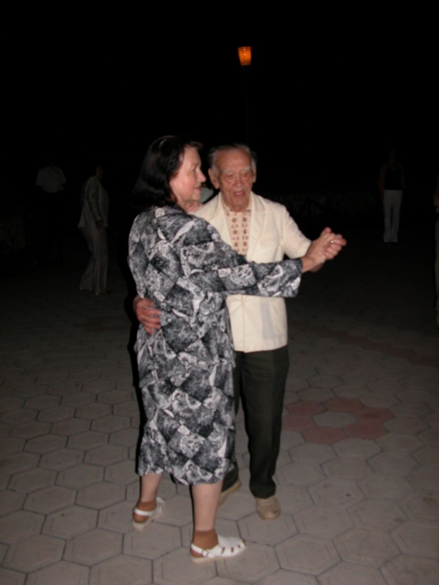

ОТ ЧЕГО СЛЕДУЕТ ИЗБАВЛЯТЬСЯ В ПЕРВУЮ ОЧЕРЕДЬ

РЯД СМЕРТНЫХ ГРЕХОВ
( ведущих к смерти души, по учению православной церкви)
- ГОРДЫНЯ – безмерная любовь к себе, ложное почтение к своим достоинствам и слепая уверенность в них. Гордыня – источник всех грехов, противных любви: надменности, самолюбия, лицемерия, высокомерия, мстительности и т.д. Ибо возгордившийся человек никого не любит, кроме себя.
- СРЕБРОЛЮБИЕ – любовь к серебру, золоту или деньгам, ненасытное желание всякого земного богатства и благополучия. Лихоимство (ростовщичество) – тяжкий грех.
- ЗАВИСТЬ – порождение гордыни, печаль о благополучии ближнего, добровольное мучение. Гордец, высоко ценя свои достоинства, завидует равным, что они сравнялись с ним, низшим – боясь, что они сравняются с ним, высшим – потому что сам не может сравняться с ними. Зависть – источник многих зол: клеветы, козней, ненависти, злобы, убийств. Любовь к ближнему уничтожает зависть.
- ЧРЕВОУГОДИЕ – употребление пищи в неумеренных количествах, а также изысканных, прихотливых блюд, сластей.
- ГНЕВ – страшное, разрушающее противоестественное явление в человеке. Одни гневятся из-за гордыни, другие не хотят понести самых лёгких потерь или убытков, третьи – ленивы и не терпят, когда их беспокоят. ГНЕВ ПОБЕЖДАЕТСЯ ЛЮБОВЬЮ.
- ЛЕНОСТЬ (праздность) – мать многих пороков.

Мудрые мысли:
Жизнерадостность – это не только признак здоровья, но ещё и самое действенное средство, избавляющее от болезней.
/Смайлс Самюэль (1816-1903) – английский писатель/

Искренность – источник всякой гениальности.
/Берне Карл Людвиг (1786-1837) – немецкий критик/

Настойчивость – залог успеха.
/Дмитриев Иван Иванович (1760-1837) – русский поэт/

Обаяние чаще заключается в уме, чем в лице.
/Монтескье Шарль Луи (1689-1755) – французский философ/

Справедливость – доблесть избранных натур, правдивость – долг каждого порядочного человека.
/Ключевский Василий Осипович (1841-1911) – русский историк/

Рассудительность ценнее случая.
/Вергилий (70-19 до н.э./ - древнеримский поэт/

Кому не хватает решительной воли – не хватает ума.
/Шекспир Уильям (1564-1616) – английский драматург/

Вопросы и задания:
1. Выпиши в тетрадь 3 – 4 качества, которые ты хочешь выработать у себя.
Сосредоточь своё внимание на них.
2. Подготовь устный рассказ о том, как тебе удалось проявить эти качества на прошедшей неделе или о том, как проявились эти качества у кого-нибудь из окружающих тебя людей или героев литературных произведений.
3. Обсуди дома с родителями высказывания известных людей Мира.

ЛИТЕРАТУРА

Бикташева З.К. Наркоманом не станет ваше дитя, если… Уфа, 2004. - 96с.
Блокнот для работ. В рамках программы «Думающая молодежь». – М.: ООО «Фирма «Вариант», 2004. – 32с.
Бурцева С.М. Профилактика правонарушения во взаимодействии в системе: школа – семья – социум в условиях сельской школы. – Борогонцы, 2005. – 46с.
Ефимова – Яраева В.П. Азбука вашего здоровья. – Петрозаводск: Карелия, 1996. – 302с.
Карпов А.М. Самозащита от саморазрушения. – М.: МЕДпресс-информ, 2005. – 136с.
Молоков Л. Песни сердца. – М., 2005. – 72с.
Основы собриологии, профилактики, социальной педагогики и алкологии. (Тезисы докладом Международного семинара). Выпуск 14. /Под общей ред. Проф. А.Н. Маюрова. – Н. Новгород: МАТр, 2005. – 153с.
Петлякова Э.Н. Уроки здоровья в начальной школе. – Ростов-на-Дону: Феникс, 2011.
Сафонова П.В. Задачник – собеседник (50 задач о вреде курения). В помощь учителям, родителям и учащимся. – Якутск, 2001. – 45с.
Священник Владимир Игнатьев. Мудрость жизни! – Брянск, 2002. – 268с.
Теория и практика противодействия наркомании и алкоголизму. Выпуск 2. – СПб.: Отдел по противодействию наркомании и алкоголизму Санкт-Петербургской епархии, 2005. – 134с.
Цыганков В.А. В помощь гибнущему брату. – СПб., 2004. – 44с.
Шилова М.А. Профилактика алкогольной и наркотической зависимости у подростков в школе. Практическое пособие. – М.: Айри-пресс, 2004. – 96с.

СОДЕРЖАНИЕ

Урок 1. Человек создан для счастья ……………………………………….
Урок 2. Там счастье не диво, где трудятся ………………………………..
Урок 3. Что такое счастье? …………………………………………………
Урок 4. Что выбираем – счастье или… ………………………………….
Урок 5. Учимся, играем – свой мозг развиваем …………………………..
Урок 6. Табачный обман ……………………………………………………
Урок 7. Курение это – зло …………………………………………………..
Урок 8. Как не стать равнодушным? ………………………………………
Урок 9. Мир материального и духовного развития ………………………
Урок 10. От чего зависит здоровье? ……………………………………….
Урок 11. Чудо улыбки ………………………………………………………
Урок 12. Умей владеть собой ………………………………………………
Урок 13. Что такое хорошо и что такое плохо? …………………………..

СВЕДЕНИЯ ОБ АВТОРАХ

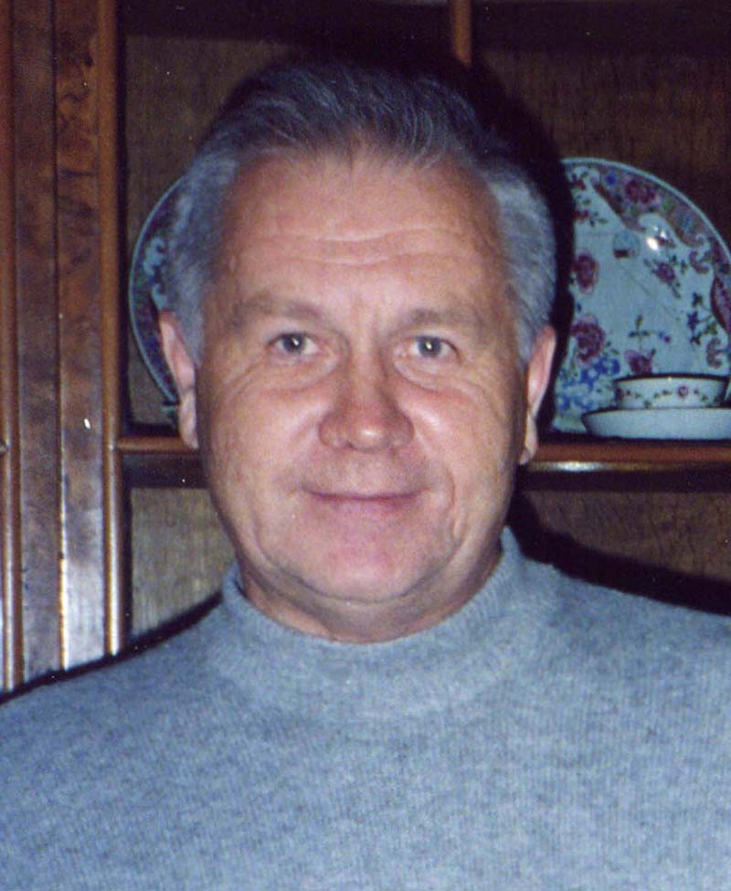
Маюров Александр Николаевич, профессор, академик, вице-президент Интернационального союза безнаркотического воспитания, президент Международной академии трезвости, автор около 100 книг, учебников и учебных пособий по проблемам наркотизма и формированию трезвой личности.

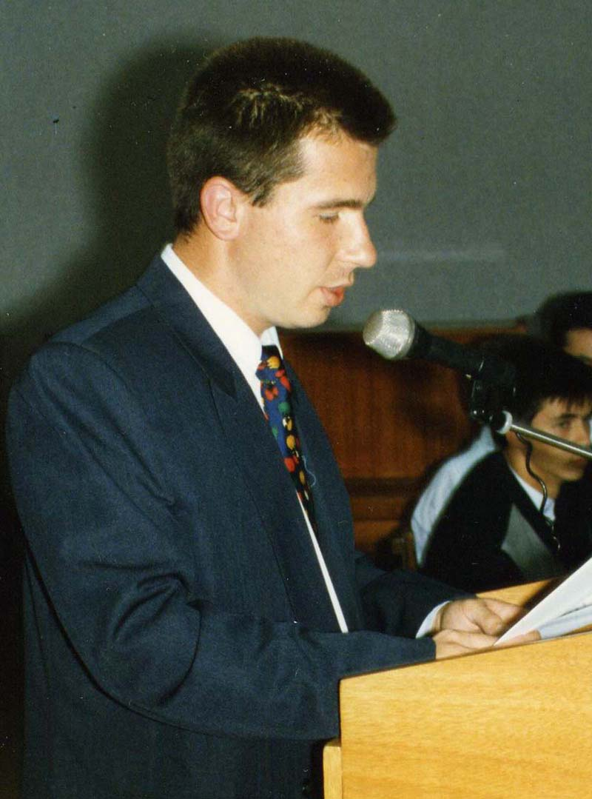
Маюров Яков Александрович, президент Молодёжной антинаркотической федерации России, эксперт Совета Европы по формированию трезвости в молодёжной среде, автор ряда учебных пособий.

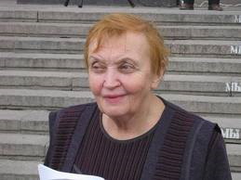
Дружинина Надежда Викторовна, кандидат технических наук, автор ряда книг по вопросам формирования трезвости.

